**“问题驱动下幼儿早期阅读”调查报告**

**一、调查背景与目的**

随着教育理念的不断进步，幼儿早期阅读的重要性日益凸显。为了深入了解当前幼儿早期阅读的现状，特别是问题驱动下幼儿早期阅读活动的实施效果，我们进行了本次调查。同时，《评估指南》中的教育建议提到：“为幼儿提供良好的阅读环境和条件”，“激发幼儿的阅读兴趣，培养阅读习惯”，“引导幼儿体会标识、文字符号的用途”，并提供一定数量、符合幼儿年龄特点、富有童趣的图画书；提供相对安静的环境保证幼儿自主阅读，当幼儿遇到感兴趣的事物或问题时，教师积极参与与幼儿一起查阅图书资料，通过此手段获得阅读信息的乐趣。”本次调查旨在通过收集和分析有关课题中问题驱动的相关真实数据，揭示幼儿在阅读过程中的问题发现与解决能力，评估教师在阅读活动中的指导策略的有效性，为进一步优化幼儿早期阅读活动提供科学依据。

**二、调查对象与方法**

**调查对象：**

幼儿：选取常州市天宁区青龙中心幼儿园共268名幼儿作为调查对象，涵盖小班、中班、大班三个年龄段。

教师：参与幼儿早期阅读活动问卷星的21名教师，同样涵盖大、中、小三个年龄段的教师。

家长：按个人意愿参与调查的幼儿家长270名。

**调查方法：**

1**.问卷星调查法**：设计针对幼儿、教师和家长的问卷，分别收集他们在早期阅读活动中的阅读情况，分别设为：幼儿早期阅读情况调查问卷（教师版）、（幼儿版）（家长版）三类，本次调查采用二维码扫码进行识别，分别按照早期阅读的三种不同对象进行答题，参与问卷星幼儿版268份、家长版270份，教师版21份，回收率为100%。

**2.文献研究法：**查阅有关问题导向下幼儿早期阅读的相关文献资料，了解研究现状，搜集、整理和阅读，并将其内容条理化，从中抽取与本课题相关的研究材料、实践状况，为本课题的研究提供研究依据。

**3.调查研究法：**调查幼儿家庭早期阅读的现状，包括阅读环境、阅读内容、阅读方式、阅读频率家长阅读理念等内容。

**4.行动研究法：**基于问题导向下幼儿早期阅读中的问题，与专家、班级教师、家长、幼儿等成员共同合作，将实际问题作为研究的主题，进行系统研究，以解决幼儿阅读中的实际问题。

**5.经验总结法：**在通过收集、整理、分析基于问题导向下幼儿早期阅读中的实践经验，经验总结凝练成行动指南、研究报告、研究论文集等，为课题的深入开展提供理论支撑和实践指导。

**6.案例分析法：**扎实开展问题导向下早期阅读活动，总结提炼形成案例，进行跟踪观察和记录，找到具有共性的教育方法，在同类幼儿群体中进行推广。

**三、调查结果**

* 幼儿早期阅读情况调查问卷（教师版）

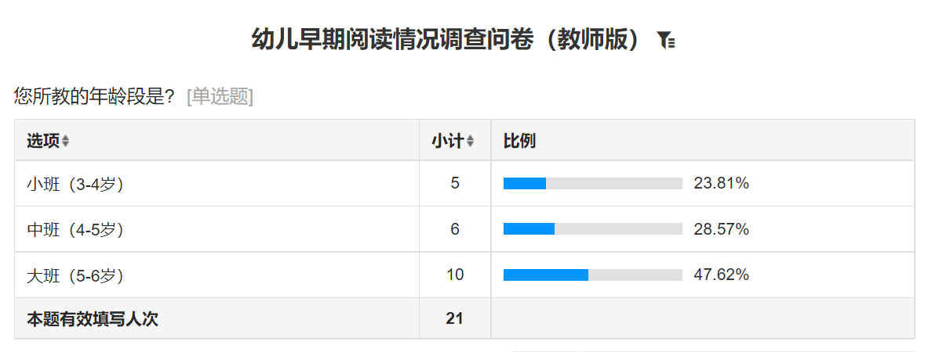

**附：饼状图**

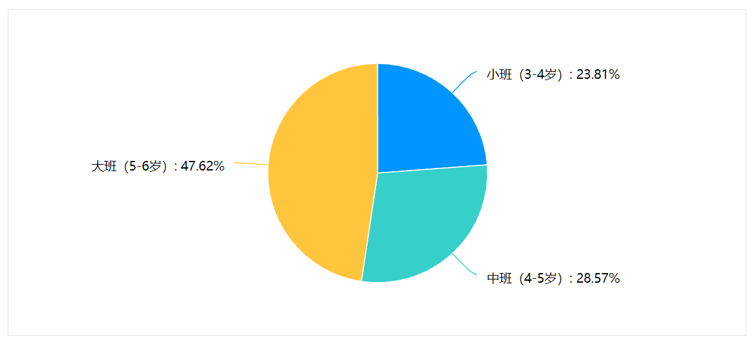

**您所教的年龄段现状：**

表格和饼图可以非常直观的看见47.62%的大班教师，28.57%的中班教师，23.81%的小班教师，相对来说大班的幼儿人数还是最多，接下来是中班，最后是小班。

教师情况分析：

所有参与调查的三个年级的教师是存在人数差异的，由此幼儿的人数也相对来说是不均等的。那么就要认识到问题驱动下的幼儿早期阅读的重要性的受众人群是大中小三个年级是严重不均等的。

**您的教龄现状：**

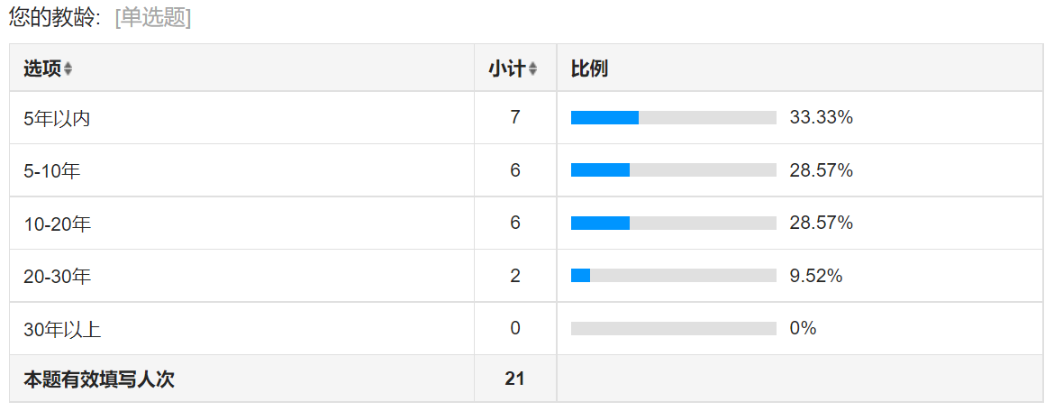

**附：条形图**

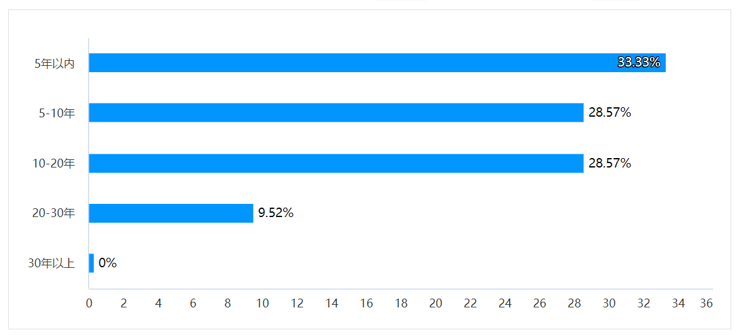

教师情况分析：

从上条形图中可以非常直观的看到33.33%的教师是5年以内的，有28.57%的教师是5-10年以内的，有28.57%的教师是10-20以内的，但仅有9.52%的教师是20-30年以内的；30年以上的教师没有。

在教师的教龄一图上可以看出，中青年教师还是居多，年轻和老年教师居少。

**您所在班级的阅读材料是否充足现状：**

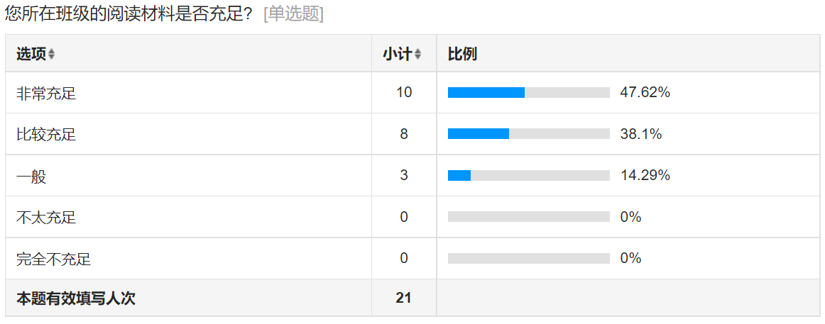

**附：圆环图**

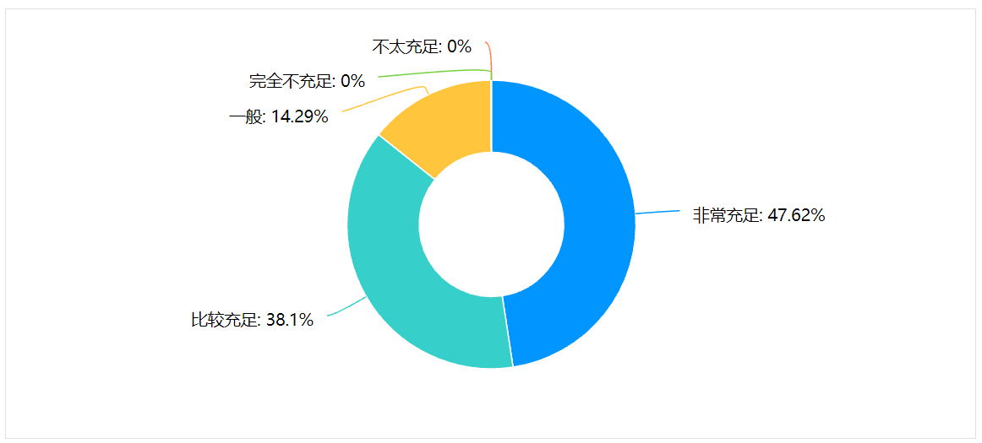

阅读材料分析：

从图中可以非常清楚的看出，47.52%的比例教师认为班级的阅读材料是非常充足的，可以看出教师认为园部投入和班级的家长资源利用比较丰富的，比较充足的是38.1%的比例，一般的比例只有14.29%，可以看出几乎每个教师所在班级的阅读材料的情况还是比较乐观的。

**您是否定期更新阅读材料现状：**

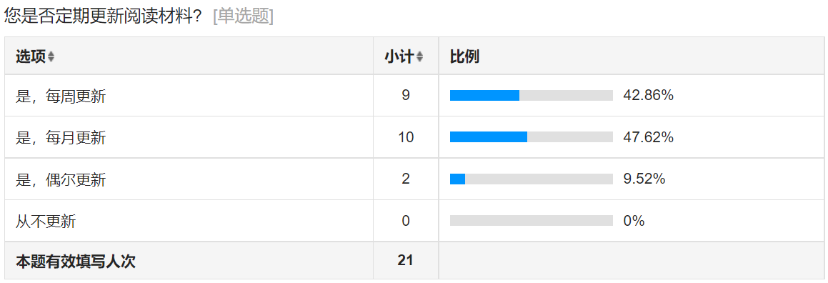

**附饼图：**

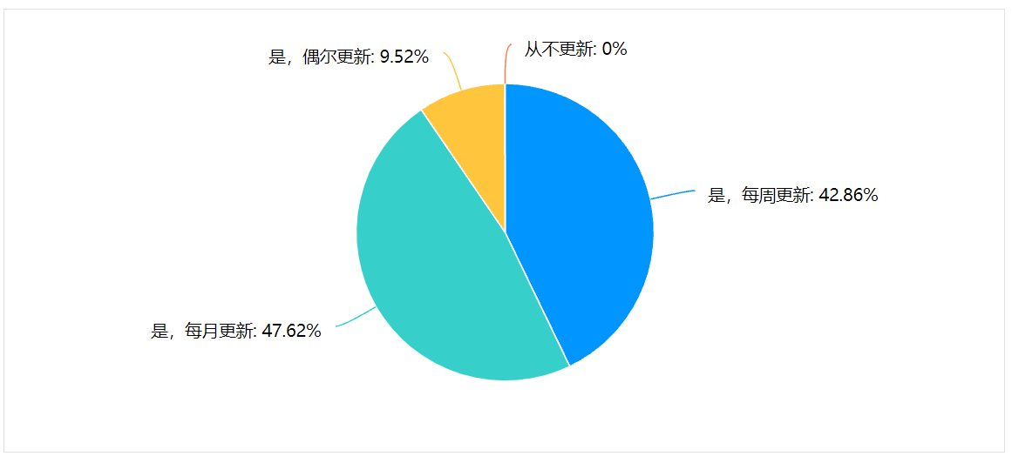

定期更新阅读材料分析：

从饼图中可以看出，每周更新的百分比是42.86%，每月更新的比例是47.62%，只有9.52%的比例是偶尔更新，从数据可以看出，教师对待阅读材料的更新时间比例还是非常快的，几乎接近一半的教师人数，不管是每周更新还是每月更新，占比还是较均衡的，也可以判断出幼儿接收新颖的阅读材料的机会还是比较多的。

**创建专门的阅读区域现状：**

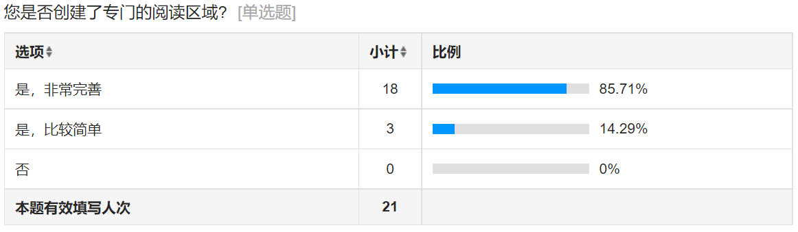

**附：柱形图**

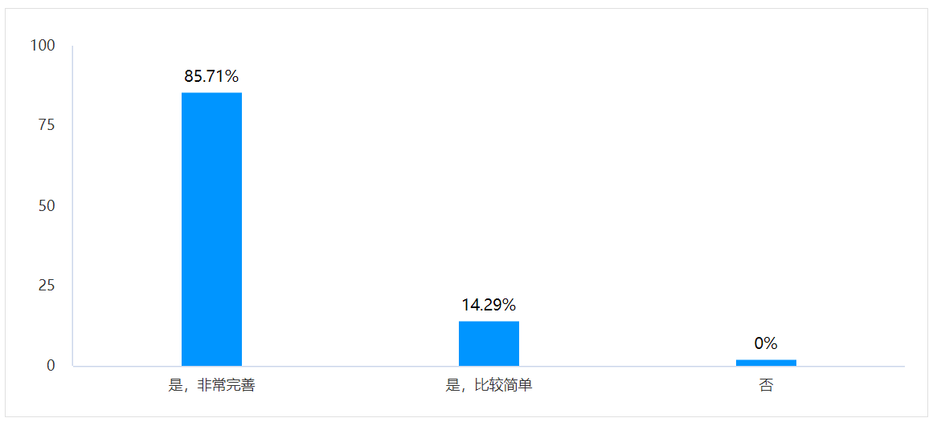

关于关于创建专门的阅读区域情况分析：

可以看出对于专门的阅读区域，非常完善的占比就高达85.71%，只有百分比的14.29%的是比较简单的创建状态的。对于教师来说，这方面的意识行为还是比较专业的，会创建出专门的属于幼儿的阅读区域这样一块供幼儿学习。

**关于是否了解“问题驱动视域下幼儿早期阅”读这一概念现状：**

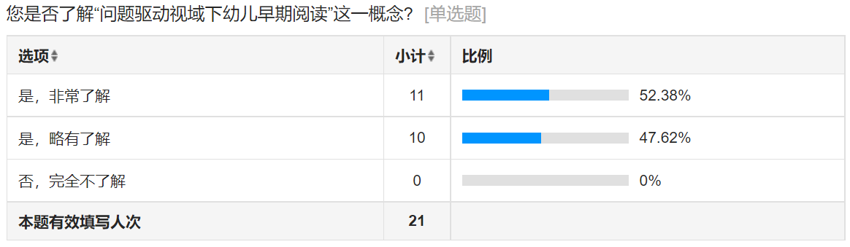

**附：条形图**

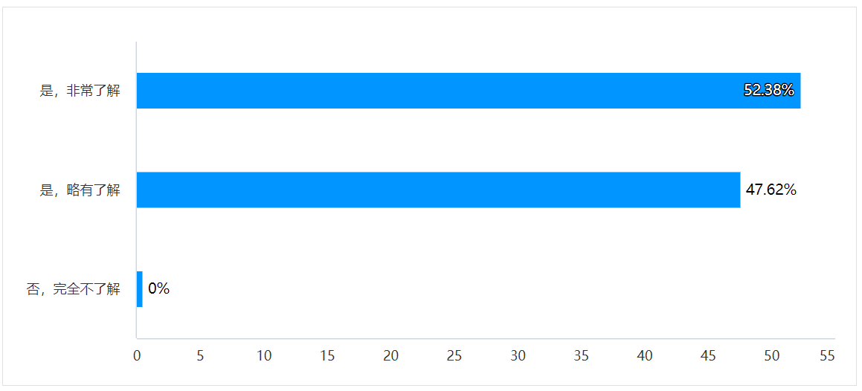

概念情况分析：

从条形图可以非常直观的看出，由52.38%的教师对这一概念还是比较了解的，可以说是能很好的理解问题驱动与幼儿早期阅读之间的关联性，但是略有了解的47.62%的占比也是非常重的，可以看出非常了解和略有了解的比例相差不大，所以在这块对于“问题驱动和幼儿早期阅读”的概念理解还是需要时间来验证的，教师也需要好好学习，对于概念的界定、内容的理解甚至是后期跟幼儿一起探索问题驱动如何在实践中践行。

**关于在阅读活动中是否经常引导幼儿提出问题并寻找答案的现状：**

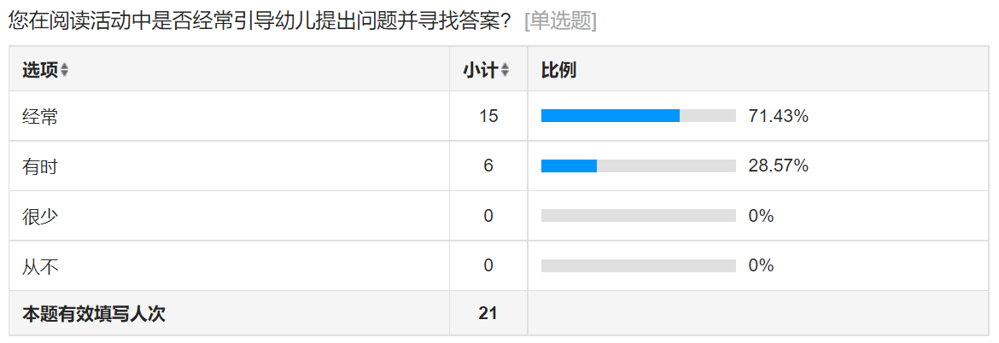

附：折线图

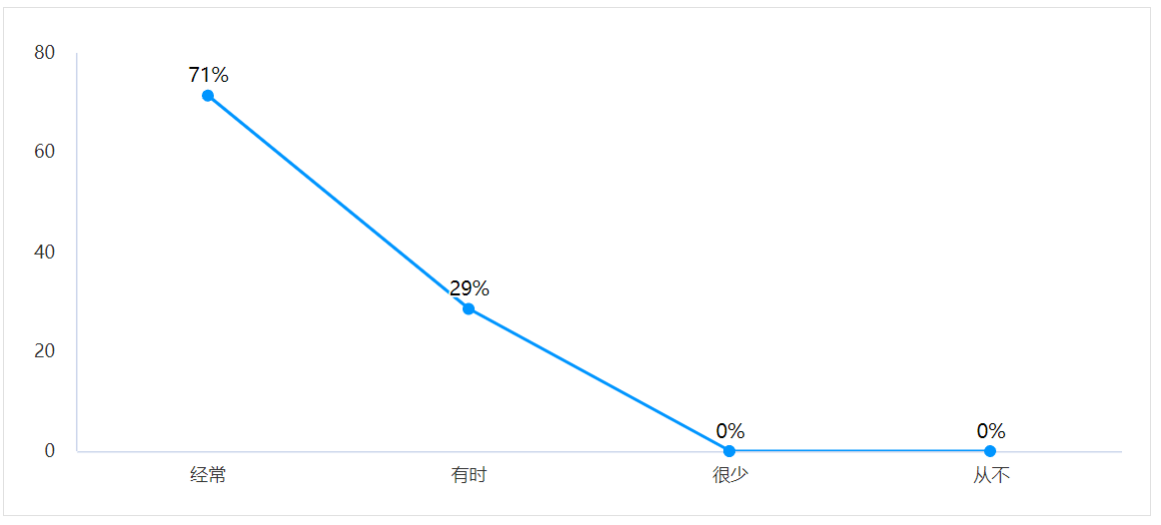

对于这一问题分析：

从折线图可以看出71%的教师会在阅读活动中会经常引导幼儿提出问题并寻找答案；29%的教师在阅读活动中有时会引导幼儿提出问题并寻找答案，比例差异还是非常大的，在这块中可以看出教师的引导性还是在阅读活动中占主导位置的，基本不会产生很少或从不，可以看出教师的这一行为已经根深蒂固，对于阅读活动会本能的引导幼儿参与提出问题并寻找答案这一留痕过程。

**关于问题驱动阅读对提高幼儿阅读兴趣和能力是否有帮助现状：**

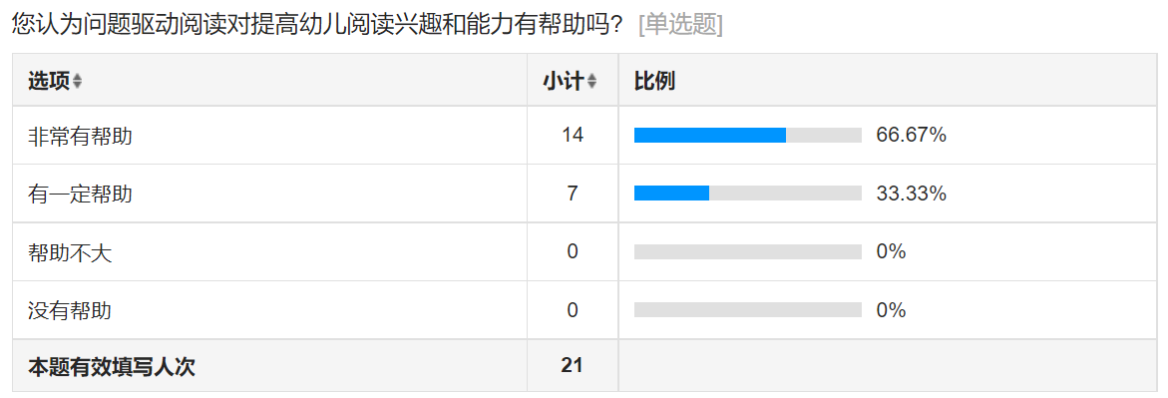

**附饼状图：**

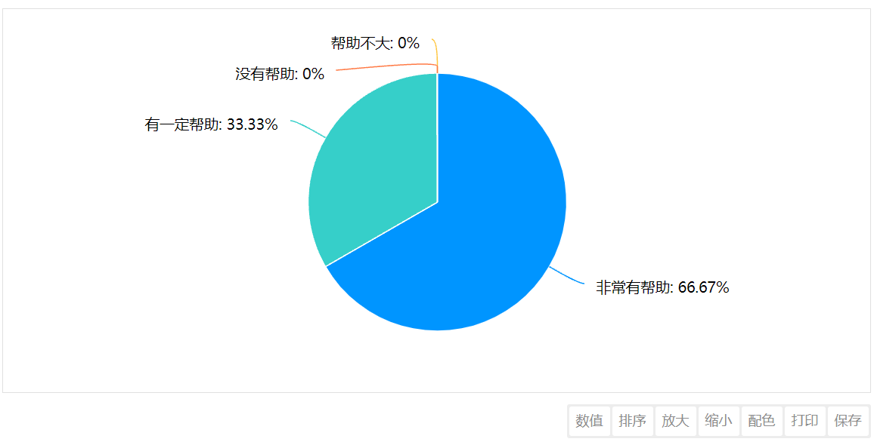

关于这一问题的简单分析：

从饼状图中一目了然可以看出有66.67%的教师认为“问题驱动阅读”对于提高幼儿阅读活动的兴趣和能力觉得非常有帮助，只有差不多三分之一的教师也就是33.33%的比例教师认为有一定帮助，那就是说这一是否能够帮助幼儿提升阅读兴趣和能力这块图中是看出没有帮助和帮助不大就是零概率，那么教师陪伴幼儿阅读的时候或是幼儿独立阅读甚至是幼儿结伴阅读时进行的问题驱动策略对于帮助幼儿在阅读活动中提升兴趣和能力的帮助方面还是非常有成效的。

**关于教师组织哪些类型的阅读活动的现状：**

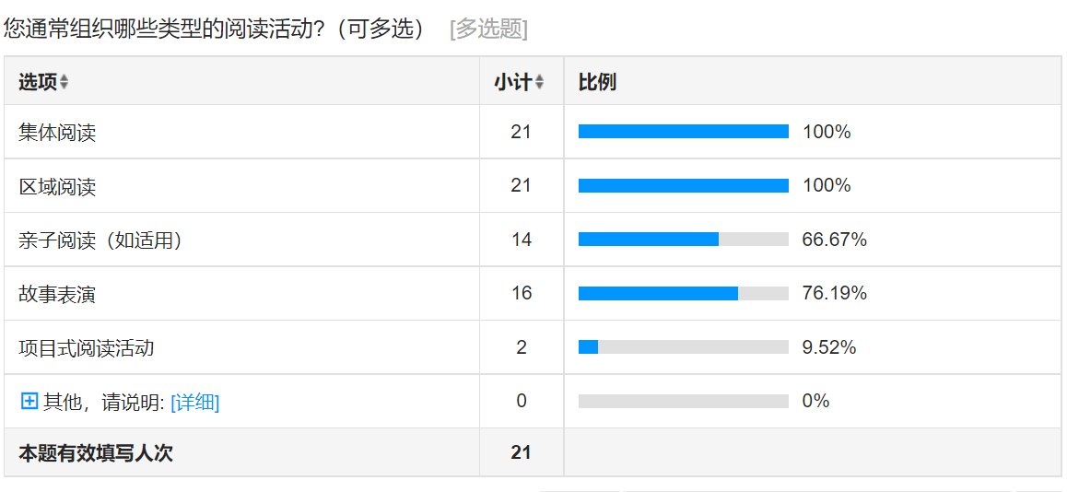

**附条形图：**

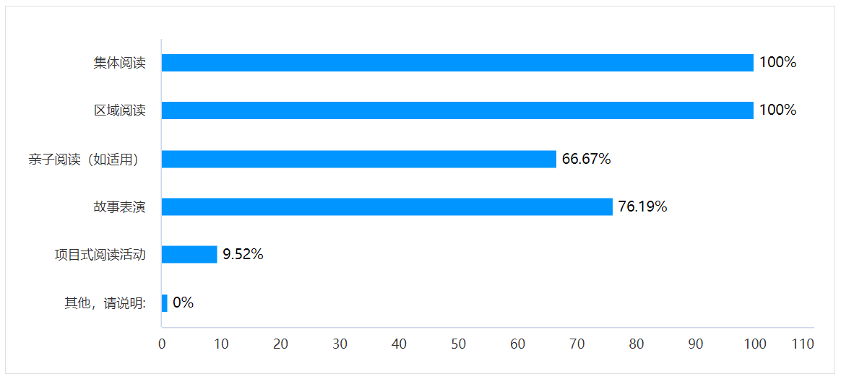

这一问题的现状分析：

从条形图大家可以非常清晰的看出“集体阅读”和“区域阅读”两种阅读类型都是100%的教师组织过的，也可以看出从集体到小组这样的方式进行阅读还是教师完成度比较高的，教师在园内会利用集体教学和区域游戏的时间来完成这两种类型的阅读方式；另外位居第二的方式是故事表演，占比76.19%，还是比较高的，在我们的集体教学、区域游戏甚至是独立的故事表演的时间段里，教师们组织的阅读类型还是以这三类为主的；占比还可以的第三位是亲子阅读，占比66.67%，在这几种类型中，亲子阅读的占比还是可以的，虽然没有集体阅读和区域阅读占比重，毕竟是从课堂内延伸到课堂外了，占比有差异非常正常，每个家庭的阅读文化差异也是不一样的，足以证明教师对于亲子阅读的了解度还是蛮高的，可以看出现代社会家长对于“亲子阅读”的理解与实践，真正能体会到亲子阅读给孩子给家长带来的收益也可以说是价值吧，从中能收获什么，才会反而复始的去做这件事情，养成一定的阅读习惯，“亲子阅读”这一行为慢慢定性，定习，乃至定型，另外通过亲子阅读还能增进孩子对画面信息的采集和收集，进行分析和分享，家长一起陪同更大意义上收获的是一份非常珍贵的亲子感情的积累；相对这四类比较比例低一点的话就是项目式阅读，这一类型可以说是这一概念教师能够理解的也许位数不多，只是平时参与研究的教师稍稍了解一点，所以这一点占比来说相对还是比较低的，所以在未来的日子里是否在“项目式阅读”活动的开发和实践上有待提升，将教师知晓的辐射面扩大。

**关于如何评价幼儿的阅读能力和兴趣的现状：**

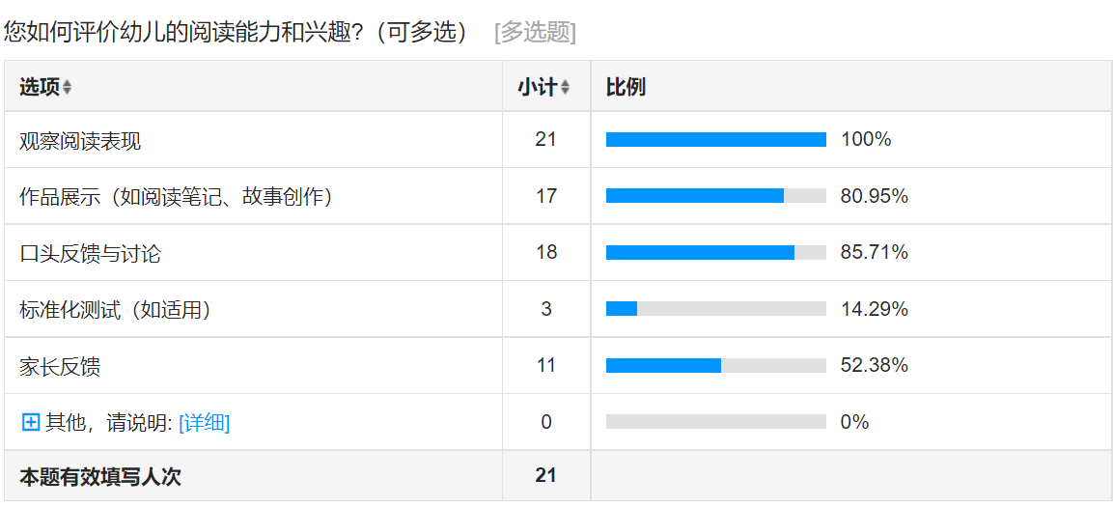

**附柱形图：**

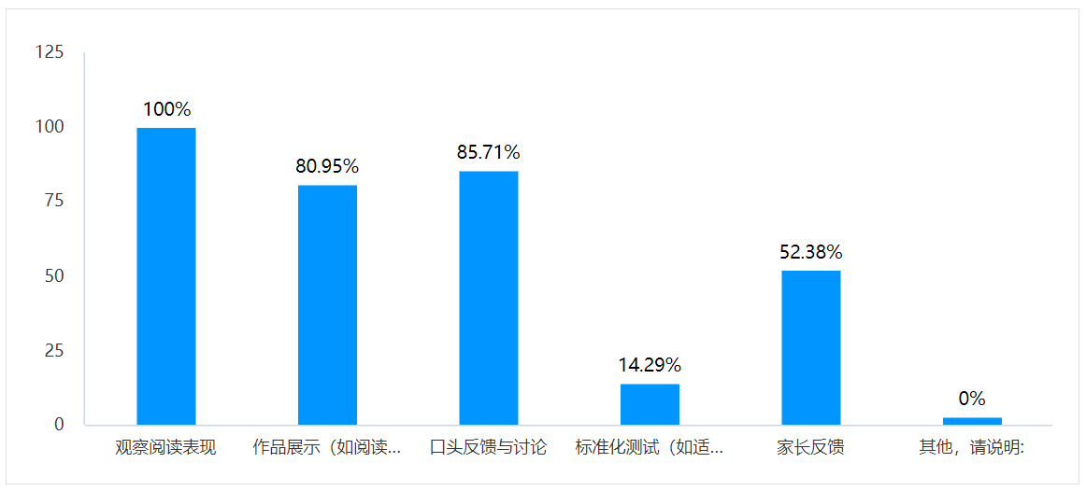

这一问题简单分析：

从柱形图上可以看出，观察阅读表现占比最多，100%，对于一线教师来说实践最多的就是观察阅读表现，教师每月要进行观察记录，对某一个幼儿进行白描实录、理论分析再加上建议，可谓是评价体系还是比较丰盈的，接下来就是口头反馈与讨论占比也是相当的高，占比85.71%，因为教师会利用集体教学、区域游戏、故事表演等等各种类型的阅读活动中随机的进行口头评价和反馈，让幼儿感受到一种评价的及时性和实用性；对于占比80.95%的作品展示也是比例比较高的，对于教师和幼儿来说，不管是阅读笔记还是故事创作，里面留痕的大部分内容还是幼儿，如果是这样的话，对于前面的问题驱动又更好理解了，通过作品展示，用好表征表现的的方式来呈现作品展示的内涵，又牢牢抓住问题驱动这一核心经验，就不难理解了；接下来占比一半多一点的就是家长反馈了，有52.38%的比例呈现，这个数据可以说明在评价幼儿阅读的能力和兴趣的话，家长是能够到亲身感受到孩子们的变化的，通过平时与幼儿交流的过程中家长能够感受到幼儿的阅读能力与兴趣是强是弱，再加上平时开放日的活动、家长会的活动等等家长都会了解到孩子的一些阅读能力和经验累积的痕迹的；通过家园互动桥梁的作用，将反馈建议和意见通过纸质化、微信留言等方式留痕；最后市占比最少的14.29%适用幼儿园内的标准化测试，对于幼儿园幼儿来说，测试本身不可取，孩子们的阅读能力也是存在个别差异的，可能也会采取一些评估测试的方式来了解幼儿的阅读能力和兴趣的，比如期末的抽样评估测试，在五大领域中都会或多或少的涉及一些阅读方面的评价的，所以出现这个数值也是非常正常的，对于现在的幼儿园来说，测试几乎要零进行了，所以这一评价方式也是不是很可取的。

**关于是否经常与家长沟通幼儿的阅读情况的现状：**

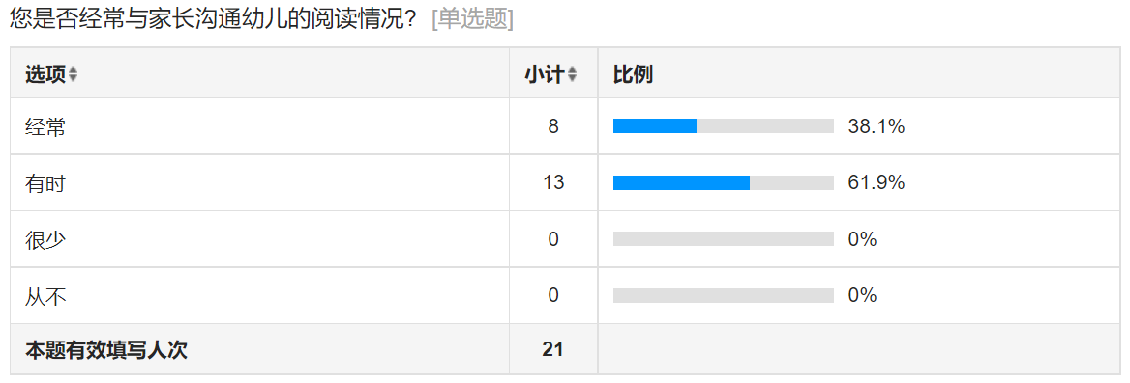

**附饼状图：**

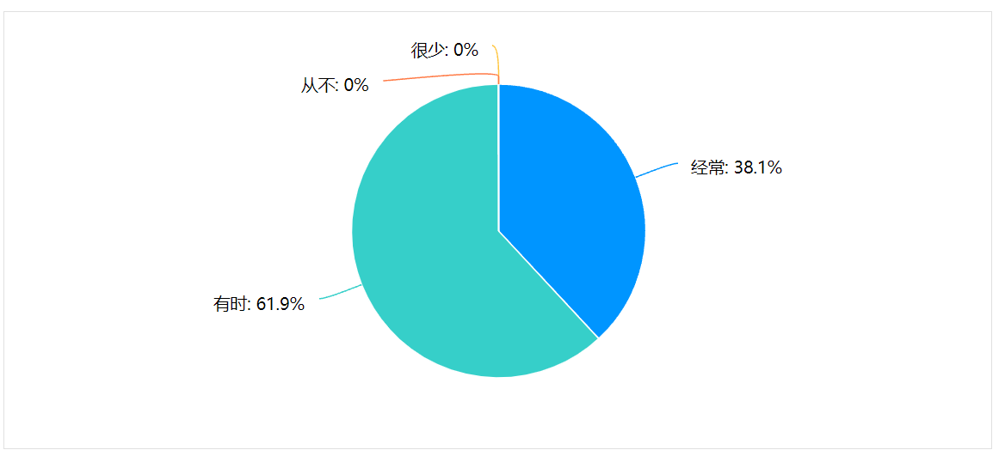

这一问题分析：

从饼状图可以看出教师是否经常跟家长进行沟通幼儿的阅读情况，经常沟通的占比相对有时沟通要低一点，经常沟通的占比38.1%，有时沟通的是占比是61.9%，所以针对这个数据，教师要反思我们跟家长沟通幼儿的阅读情况的频率要提高，争取将经常的占比提上去，不过在比例中没有出现很少喝从不的概率，可以看出教师几乎不存在不跟家长沟通幼儿的阅读情况这一现象。

**关于教师是否认为家园合作在阅读活动中的重要性如何的现状：**

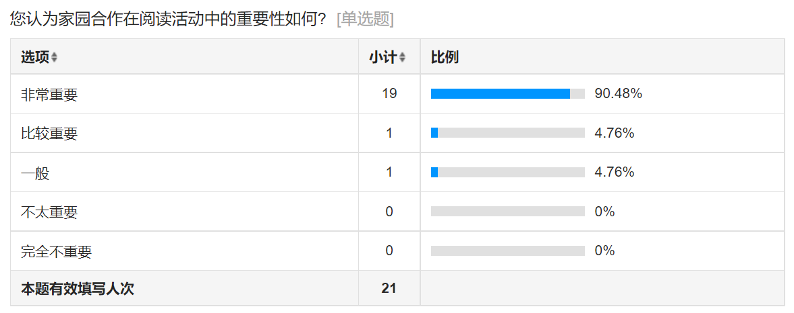

**附条形图：**

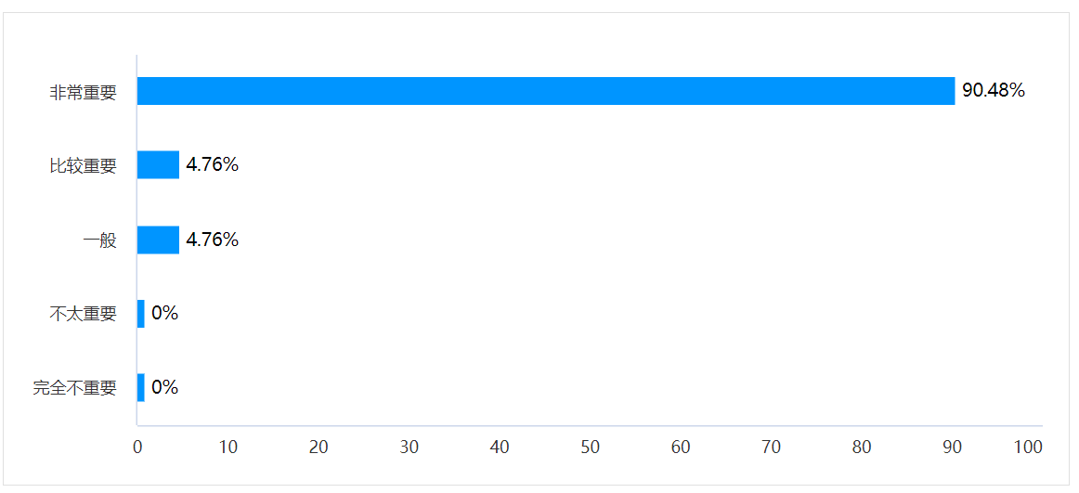

这一问题简单分析：

有90.48%的教师认为家园合作在阅读活动中的重要性是非常重要的，只有家园同步了，才能更好的关注孩子们在阅读方面的要点和重要核心经验；有4.76%的教师和相同数据的教师认为家园合作在阅读活动中的重要性比较重要和一般，由此可见，这个数据一眼就可以看出家园合作的对于提升幼儿阅读活动的重要性起着至关重要的作用。

关于最后的两道开放性问题的文字说明，参与调查的教师并未给出明确的问题建议和期望。

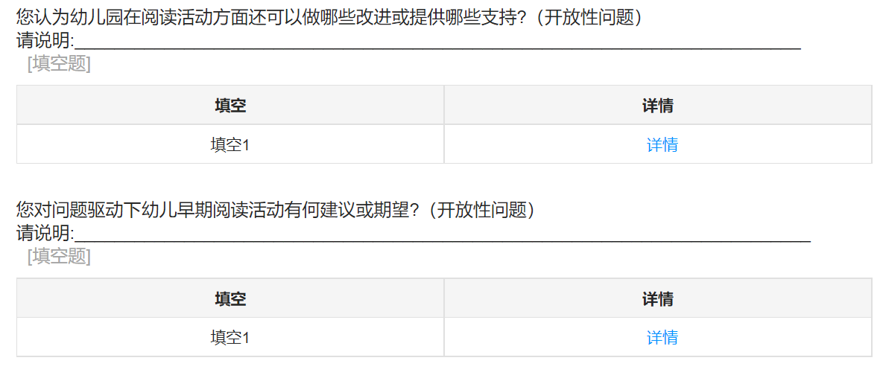

以上分析的是“问题驱动”下幼儿早期阅读的“教师版”数据分析，接下来，要对“幼儿版”的数据进行现状和分析；

**关于“你的年龄”现状：**

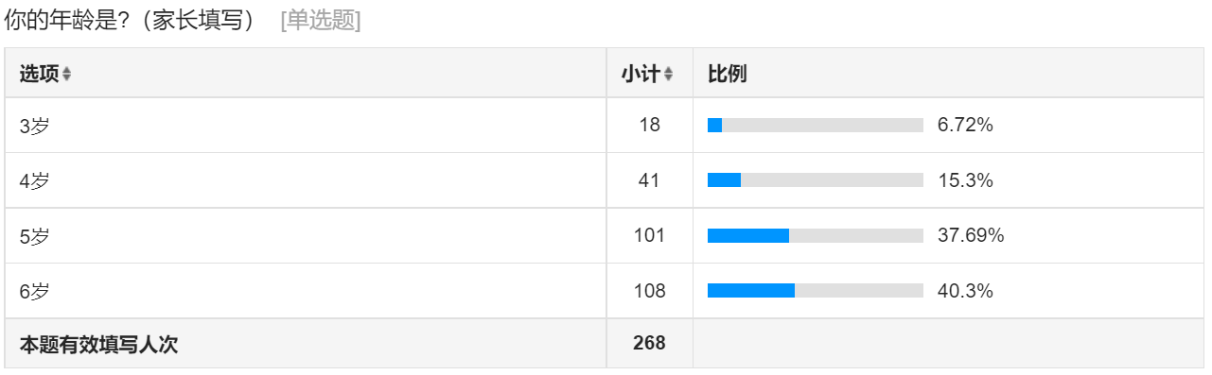

**附：柱状图**

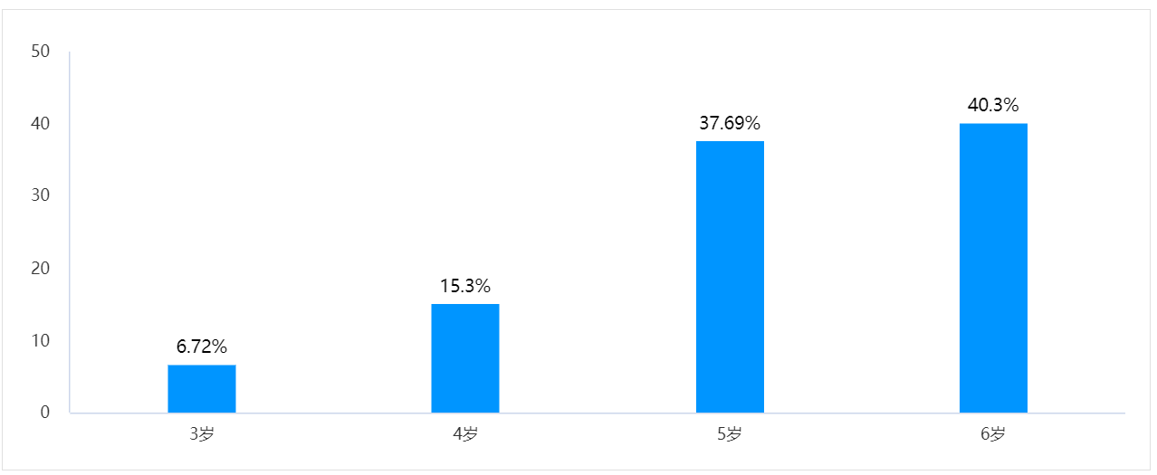

这一问题简单分析：

从柱状图的各个年龄段的百分比可以清楚的看到大班（6岁）要多于中班的幼儿（5岁）和小班（4岁）的人数的，由此可见，园内的班级配置人数还存在差异化，不是均等人数，在这个群体中甚至还有3岁的孩子，也占比6.72%的；也就是说可以这样理解，大班的孩子较多；其次是中班位居第二，再者就是小班和小小班的孩子人数，这里小班和小小班人数加起来少于小班所有总人数的。

**关于调查幼儿喜欢阅读的现状：**

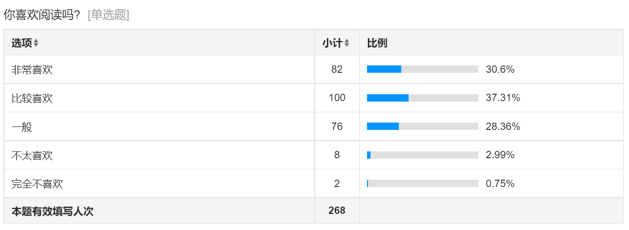

**附：条状图**

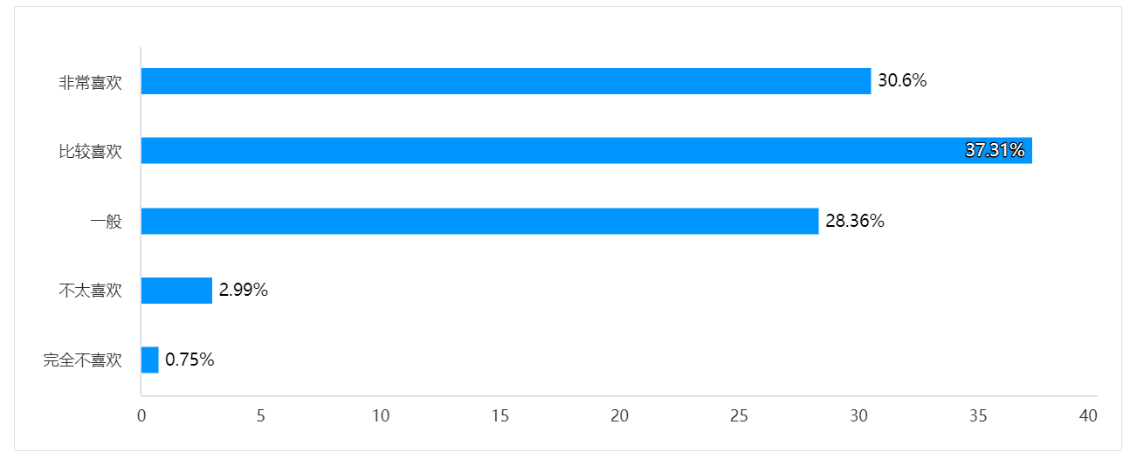

针对这组数据简单分析：

从数据分析来看，非常喜欢占比30.6%；比较喜欢占比37.31%，略高一些，也就是说孩子们对于阅读这个事情不是所有的孩子都喜欢，只是从数据来看有喜欢，有比较喜欢，甚至是一般的幼儿占比也28.36%，对于不太喜欢占比2.99%，还是比较好的，也就是说基本上100个孩子中有2-3个孩子不太喜欢阅读，还不是完全不喜欢，这里占比是0.75%，也就是一百个孩子中一个孩子的比例都不到，阅读兴趣和范围还是比较广的；这里还不囊括特需幼儿，比例还是可以的，但从整个数据来看，非常喜欢、比较喜欢和一般占比不分上下，也就是幼儿的阅读兴趣不分上下，情绪好的时候可能就会更喜欢阅读，不想阅读的时候可能在区域游戏时就不选择了。

**关于阅读时喜欢的哪种方式的现状：**

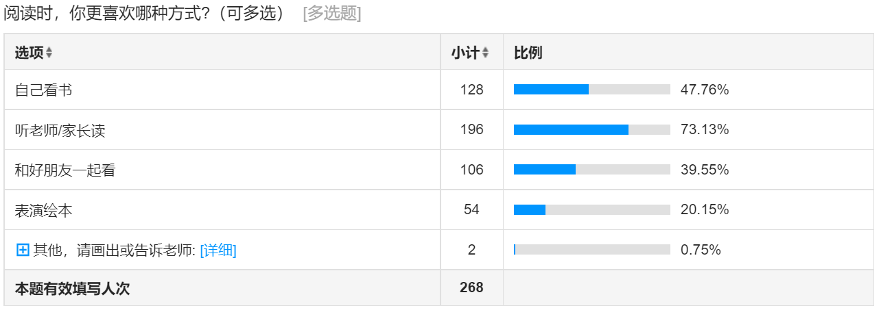

**附：条状图**

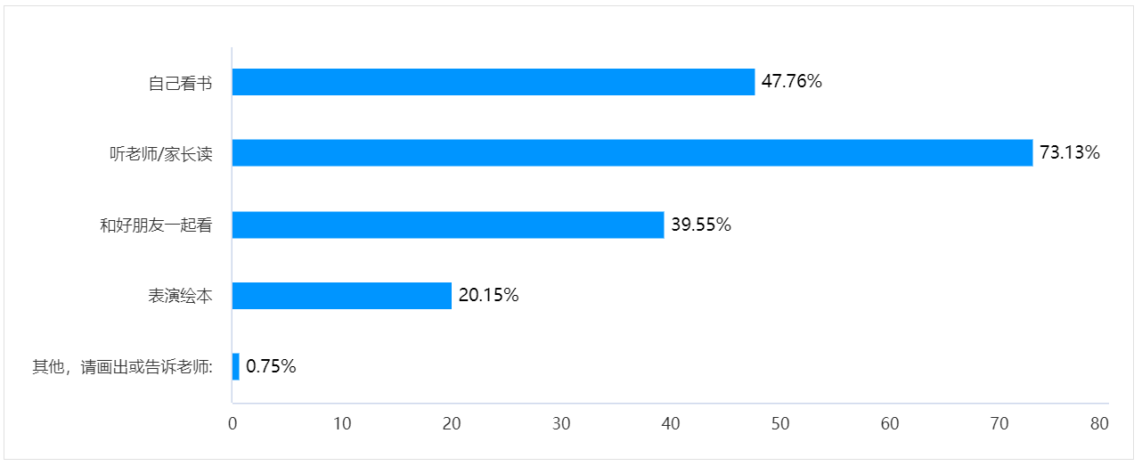

观这组数据可以看出，听老师或家长读的占比遥遥领先，占比73.13%，那就是可以这样理解，对于幼儿园的孩子来说，其实是非常喜欢在老师的集体引领下或家长的一对一或一对二这样的亲子阅读的环境和氛围的，足以证明孩子对于老师和家长的陪伴，和本身的年龄特点造成的这样一种数据的产生，而在自己看书的占比也有47.76%，还可以，可以看出孩子独立自主阅读的能力还是非常高的，特别是能力强的幼儿不管是在园内的区域游戏中的阅读区还是家中的阅读时光，都是可以证明孩子的语言阅读能力是非常好的；接着和好朋友一起看的占比39.55%，其实也还可以，能说明孩子们之间的友谊同伴关系还是比较好的，在于同伴的阅读时光中学习和陪伴，增进友谊的同时也恩能够学习到绘本中的小本领；还有就是占比20.15%的表演绘本，本身这个占比不是很高也是有原因的，每次参赛绘本剧，也就是部分班级部分孩子参与的，受众群体辐射面不是很广，所以这样的表演绘本应该在年级推广甚至是班级推广，比如设置“表演节”或“小小故事会”，让更多的家长和老师、幼儿参与进来，可能在这组数据上要高很多。

**关于，在读书时，你有看不懂的地方吗？的现状：**

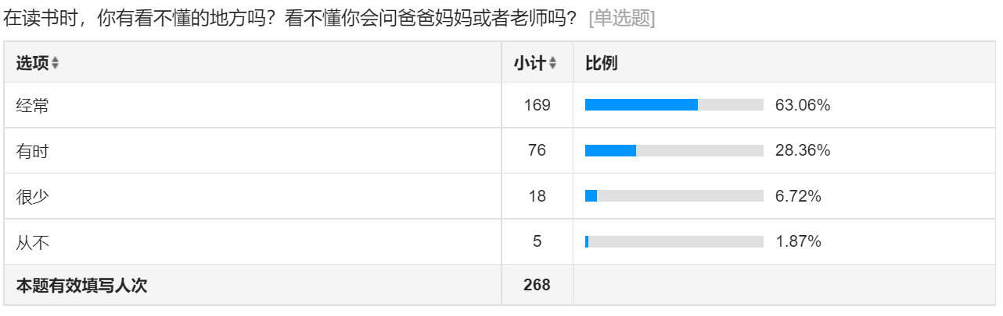

**附：饼状图**

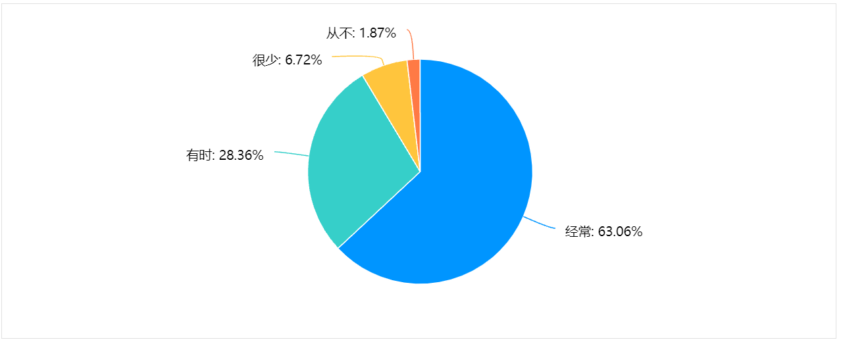

这一问题简单分析：

从数据中可以看出经常看不懂的地方占比有63.06%，那就是说我们的绘本难度系数还是非常大的的，所以留给老师和家长的问题就是我们在帮孩子在购买和选择绘本时一定要适合自己孩子的绘本内容，不光要在图文上，图案的美观和文字的多少上都要认真删选和斟酌，才有可能会减少这种看不懂的现象；那么后面的追问是看不懂会向爸爸妈妈或老师问吗？这里又是同样的占比，可以这样理解，对于整个的“问题驱动”的问题意识，这个数据优势非常乐观的，有利有弊，孩子们遇到问题会问，那才会引发问题的解决和新问题的产生，这样的话孩子的问题意识被这种意识所驱动，孩子们就像十万个为什么一样，会是一个小问号，但这里需要教师或爸爸妈妈要鼓励引导孩子自己尝试找答案解决问题；有时看不懂是占比28.36%，那就是说也是两面性的，一百个孩子差不多有三分之一的孩子有时会有看不懂的地方，也是有时也会求助家长或老师；那么在很少6.72%和从不1.87%的占比中，也有个别的孩子发现自己有阅读问题的时候几乎不求助老师或家长的，那么教师对于这组数据的采集后如发现班级里有个别的这样的孩子要加以关注，如何把这些孩子的问题减少到几乎没有，也是需要教师要思考的地方，当然有提问的孩子也有自己消化或是放放等一等的心态的孩子也是有的，教师要正视这个个别幼儿出现的现象。

**关于当你发现问题时，你会怎么做？的现状：**

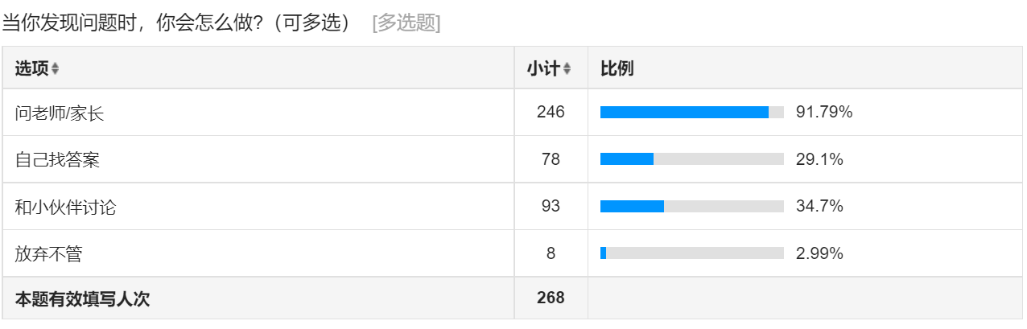

**附：条状图**

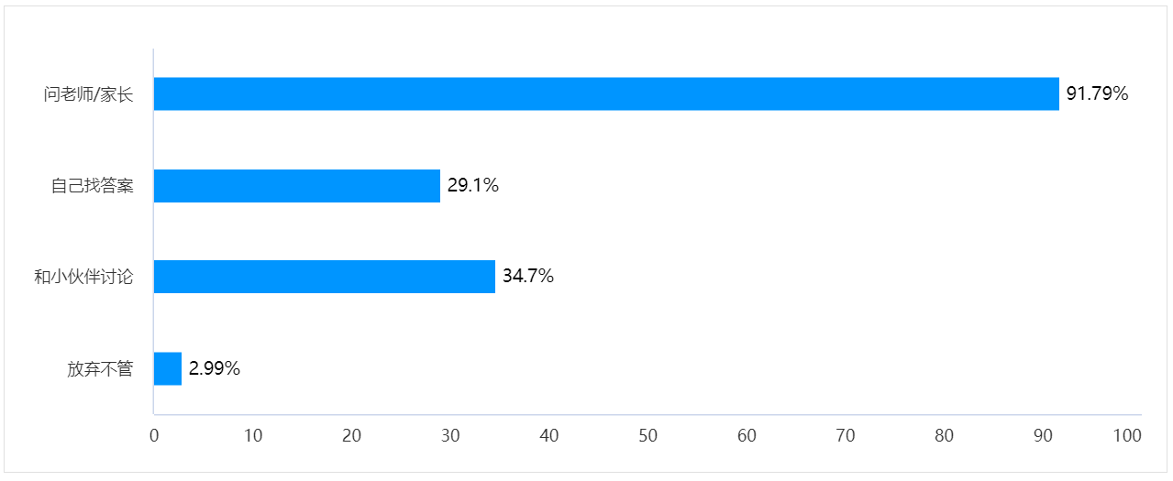

针对这一问题简单分析：

当看到数据的时候还是比较乐观的，当孩子发现问题时，91.79%的孩子会选择问老师或家长，证明孩子们善于问问题的能力还是有的，自信和勇气也是非常值得表扬的；当然在自己找答案和小伙伴讨论的数据也还可以，分别占比29.1%和34.7%，虽说占比不是特别高，但也不错了，这个数据可以看出孩子们在阅读时遇到了问题还是愿意先是自己找答案要么就是找同伴一起讨论分享后找到答案，其实这部分孩子的解决问题的能力要比前面一遇到问题就问的孩子值得鼓励，鼓励有问题找答案，不仅培养锻炼了孩子们的自己动脑思考问题的能力，还促进了与同伴之间的友谊。最后的放弃不管的数据是2.99%，一百个孩子中只有3不到的孩子人数几乎是放弃这个问问题或是自己寻求答案的这个过程的，所以教师要大力鼓励这些个别幼儿，勇于发现问题并善于自己或请求同伴参与这样一个过程，争取把这个数据再降低。

**关于你觉得提出问题并找到答案有趣吗？的现状：**

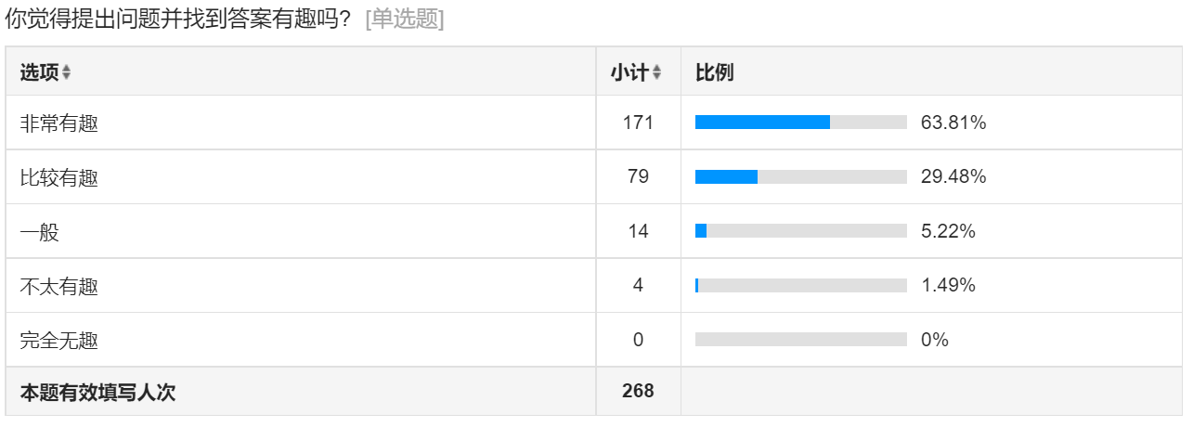

**附：饼状图**

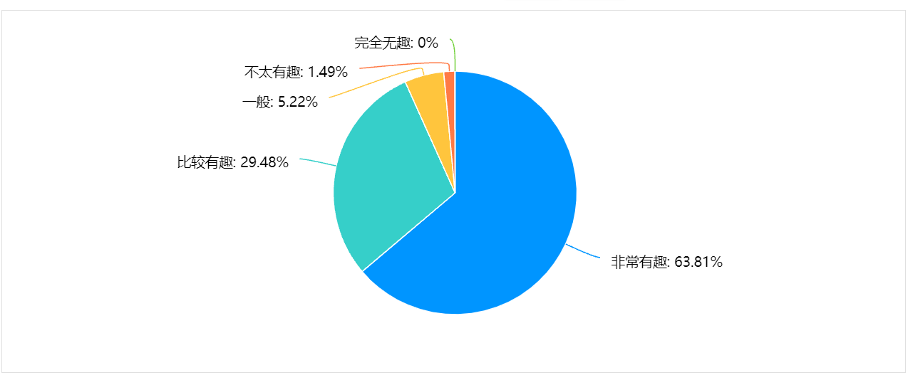

这一数据分析：

从饼状图上可以直观的感受到幼儿还是非常喜欢提出问题并找到答案这样一个过程对于孩子的阅读兴趣提升有多少帮助，从占比63.81%来看还是可以的，这些孩子对于这个过程还是非常觉得有趣的，这一过程涵盖了孩子的动脑思考、解决问题的思维模式等等核心经验，也可以从另外一方面看出我们的孩子爱动脑、爱提问善于发现问题的孩子，具有很好的问题驱动的敏锐度的孩子还是非常多的，这根平时教师或家长的问题引导策略是分不开的。

**关于你最喜欢哪种类型的书的现状：**

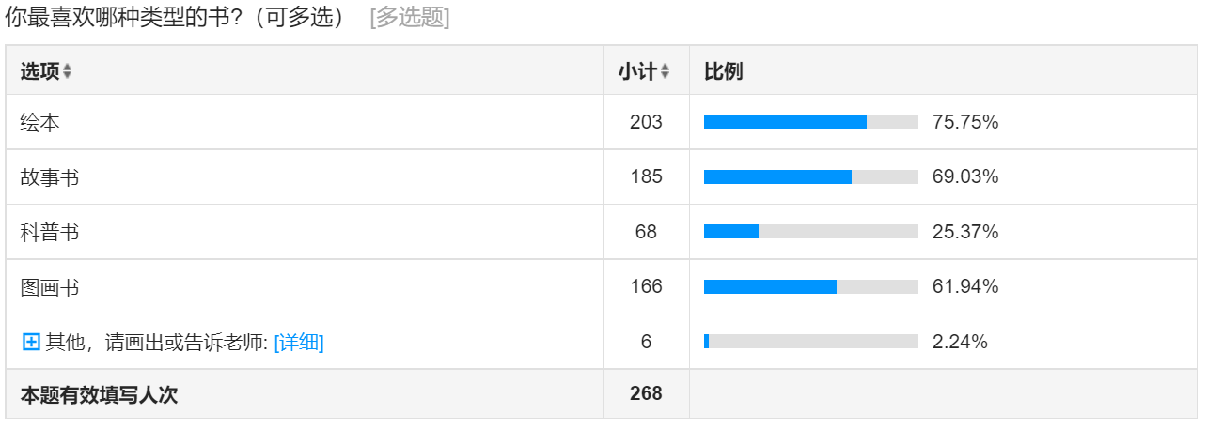

**附：条状图**

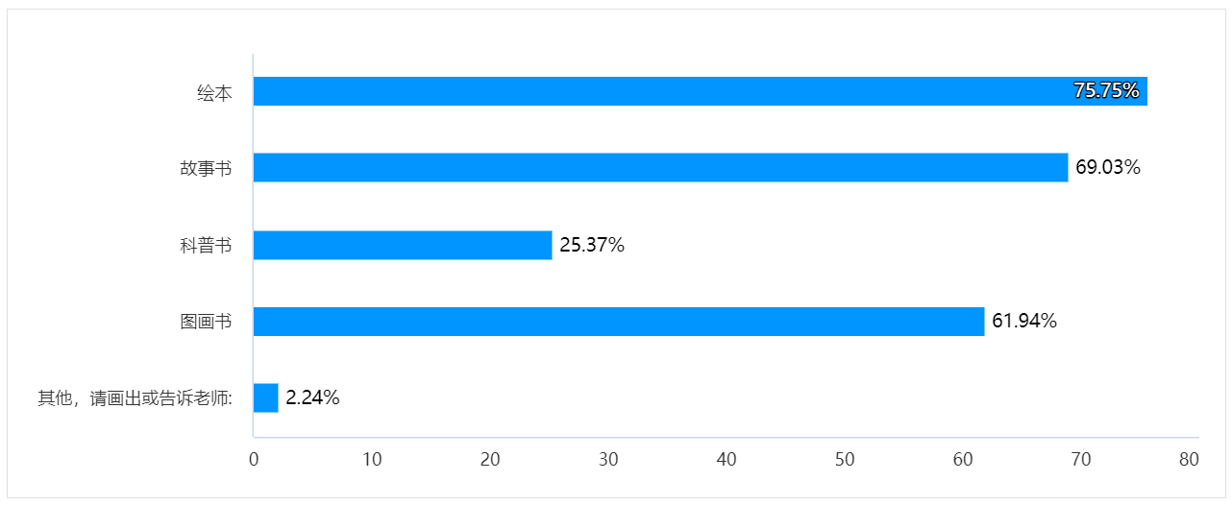

针对这一数据进行分析：

从条状图可以清晰的看到最喜欢绘本和故事书乃至图画书的比例达到了75.75%、69.03%和61.94%，这三个数据还是比较高的，差异不大，足以证明孩子们还是非常喜欢这三种类型的书籍的，通常在园内的专用室和班级里投放的也是以这三类的书籍为主的，特别是绘本，还是硬面的那种优质绘本要更多，我们班级内根据当下进行的教学主题利用家长资源收集更多的优质绘本，园内大多投放有教育含义的图画书，图文并茂或只有图的那种图书，这三种书之所以被孩子们所喜欢，也是跟书籍本身具有的语言优势有关的，比较适合幼儿园幼儿的书籍内容和类型；在占比25.37%的科普书类型的不是有特别多的受众群体，也还可以，这类的书籍一般投放在科学专用室和科探区域的中的绘本链接，所以以后也要多投放这种类型的科普书，让更多的孩子接触，有可能会有更多的孩子喜欢。至于最后一个数据占比其他的书籍2.24%，其实觉得也是允许存在的，孩子们可以有自己的兴趣爱好去阅读其他四类书之外的一些书籍，同时也能拓宽一些语言知识面和阅读的宽度和广度。

**关于你希望在阅读时看到更多什么样的内容和故事？的现状：**

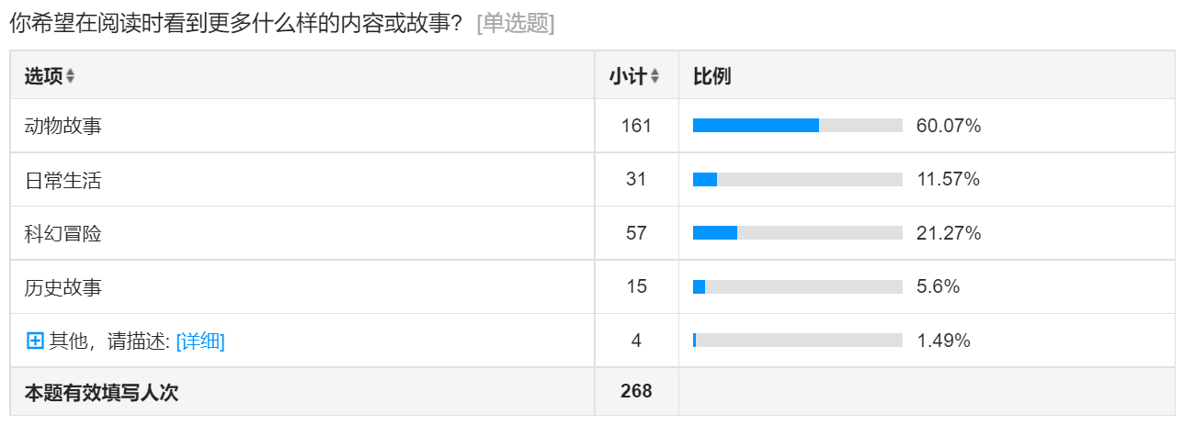

**附：柱状图**

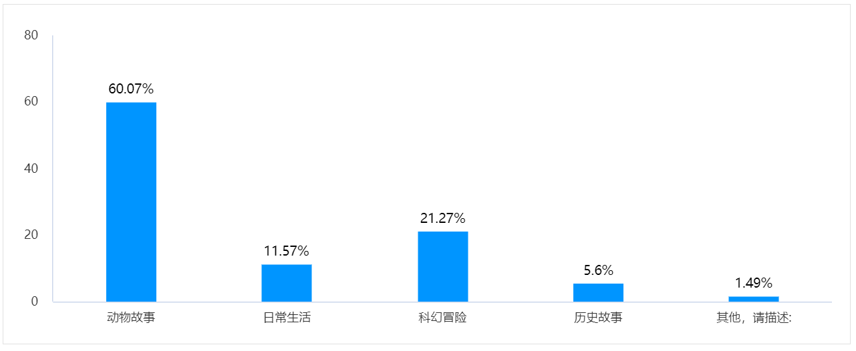

针对这一问题进行分析：

从数据中可以看出孩子们的阅读兴趣和内容的选择还是非常倾向于“动物故事”和“科幻冒险”类的，动物大家都知道一直是孩子们比较喜欢的内容和类型，所以这个数据直接跟孩子们生活经验、兴趣特点和年龄特点所链接的，科幻冒险类的占比还可以，这个内容涵盖的受众群体往往倾向于男孩子，男孩子很喜欢科普类的书籍，以后在集体活动获区域游戏中可以引导鼓励让更多的女孩子也接触一下科普类的书籍，争取能慢慢的进行阅读甚至是喜欢上这类的书籍。日常生活类和历史故事类的书籍占比不是很高，可能跟我们园内和家长在家投放的内容有关，在一开始删选的时候，家长或教师在这两类中选择的数量不是很大，那就间接的影响孩子们选书籍内容的比例会缩小，以后可以多投放历史故事，让幼儿了解国家一些能理解的小故事，了解浅浅的一些历史，激发最初的阅读兴趣，有可能在选择这类书籍的机会会增大，还有投放的其他书籍也要相应适合甚至能抓住孩子眼球的一些阅读内容，这样对于数据的增值是非常有帮助的。

关于最后幼儿想对老师或家长说的关于阅读的话吗？从这栏中的幼儿回应来说，表征性的作品和文字表达几乎没有，家长的引导可能还不够，所以在下次的问卷中应该关注这块内容的回馈。

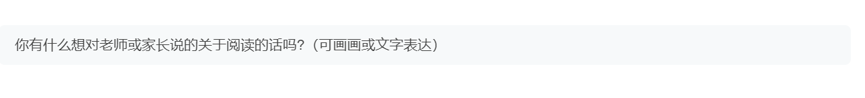

上面两份是教师版和幼儿版的调查问卷，这份是以家长的角度来回应调查问题的，**关于您的孩子所在的班级是？的现状：**

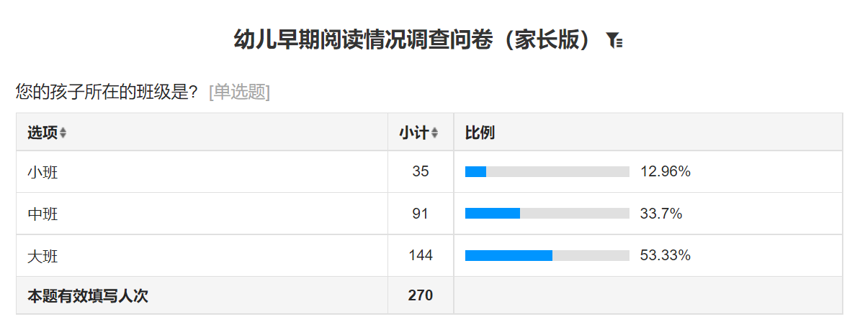

**附：饼状图**

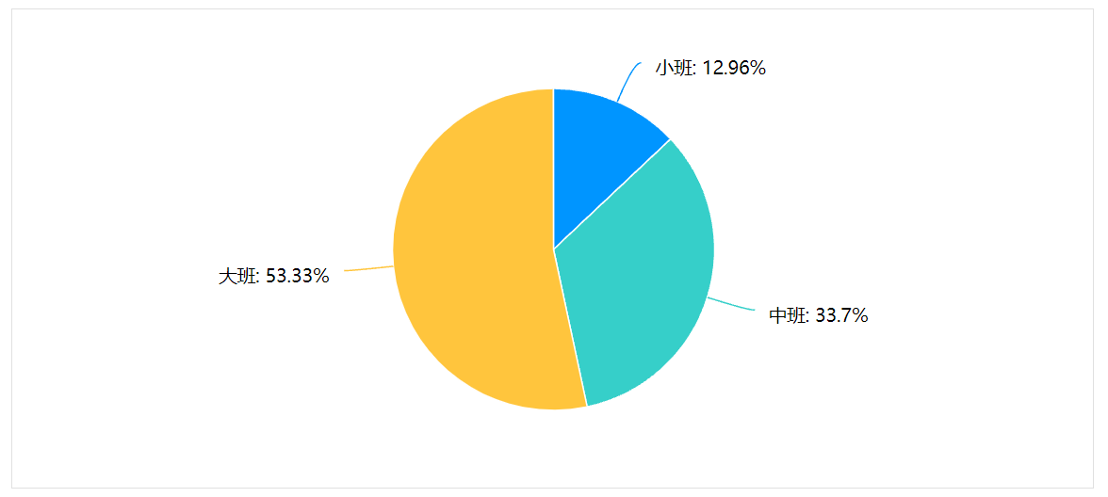

针对这一问题简单分析，从数据可以看出大班的幼儿人数远远超过中班和小班，大班占比53.33%，中班和小班分别占比33.7%和12.96%，也可以说明大班的幼儿家长参与率比较高，问题驱动的意识还是比较强的，小班的家长的参与率有点少，在这块内容的占比我们教师的鼓励引导还是要有的，中班较大班幼儿有点少，在教师引导参与这块也是需要提升的。

**关于您家中是否有专门的阅读角落或书架？的现状：**

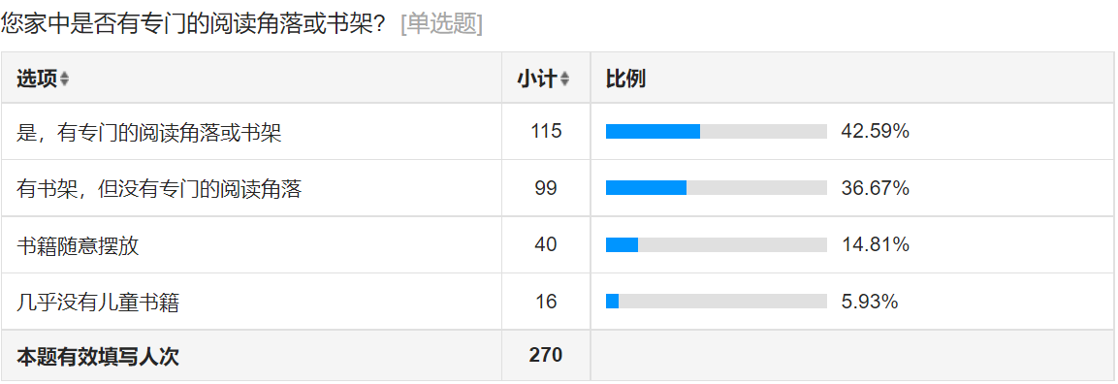

**附：条状图**

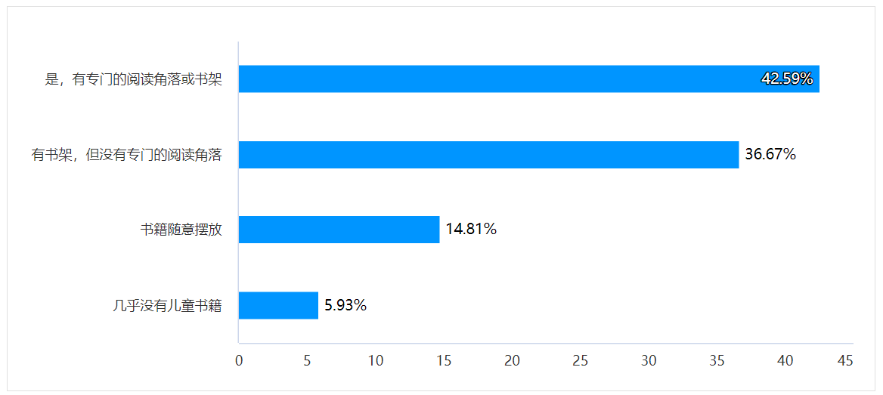

针对这一问题进行分析：

从数据可以看出，有接近一半的家庭中有专门的阅读角落或书架，占比42.59%，可以看出家庭为幼儿本身具备的阅读条件和环境还是充足的，阅读习惯还是比较好的，整个家庭的对于阅读这个事情还是比较重视的；还有36.67%占比的百分比的家庭是有书架，没有专门的阅读角落，可能存在这些家庭中的阅读区域的格局布置和区域设置没有分的太明显，只是在家中有放书的书架而以，但这个数据还是可以的，对于我们的问题驱动还是起到帮助作用的，这也需要教师乃至家长需要有这样的阅读习惯和行为意识，为家庭成员或幼儿有个光线充足、阅读书籍丰富的温馨的阅读环境；在占比还是比较低的书籍随意摆放的14.81%，这个数据足以说明几乎每个家庭对于家中的书籍收纳整理在专门的书架上还是有一定的生活习惯的，只有少部分的家庭，可能是居住条件达不到有专门的阅读书架和书房等地方来规整书籍，这种现象限制也是存在的，毕竟每个家庭的生活水平差异还是有的。，只有5.93%占比的家庭几乎没有儿童书籍，这类家庭情况还是比较复杂而艰苦的，要允许存在当然也可以进行引导慢慢的逐渐往好的方向走，比如给这些小部分家庭进行引导和灌输，帮助他们建立最初的阅读习惯和有可能营造出的阅读氛围。

**关于家长每周会花多少时间陪伴孩子阅读？的现状：**

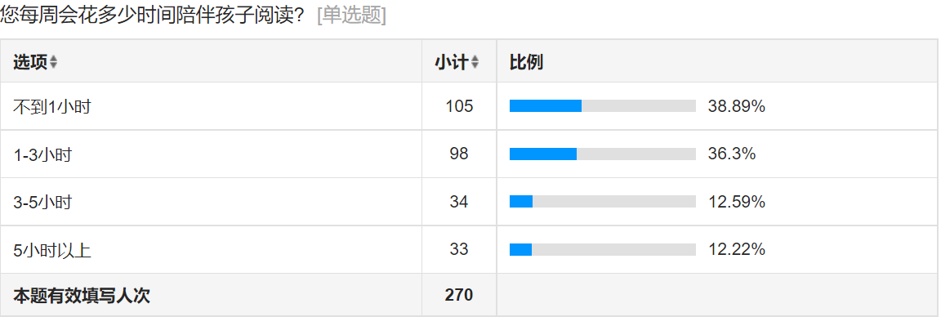

**附：柱状图**

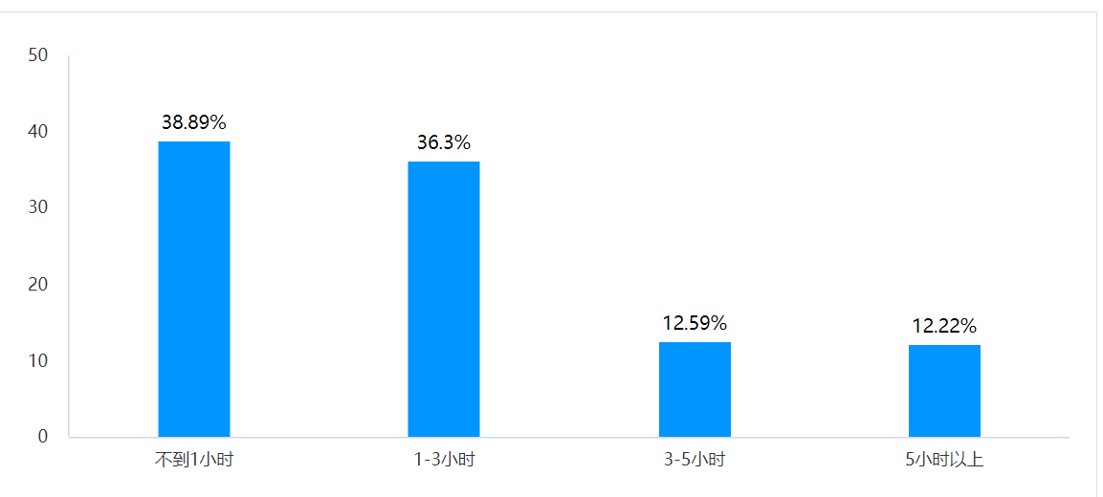

针对这一图表进行分析：

从上图的图表数据可以清晰的看出每周家长会花不到1小时的占比在38.89%，1-3小时之内的不到36.3%，这个比例还不是很高，可以看出家庭陪伴的时间较少，尤其在阅读方面的陪伴可能会更少，3-5小时的占比更加少，对于最后的5小时以上的占比只有12.22%，这个占比只有总人数的九分之一更加少了，从这组陪伴时长来看家长陪伴孩子的阅读数据还是不是很理想，但是从现状来看，整体家长人群，流动人口的占比要大一些，家长阅读素养要稍稍逊一点，因为外来打工人群整体文化层次还不是很高，那么对于孩子从小的学习及阅读培养就不会非常重视起来，所以留给老师的思考就是要慢慢引导和鼓励这个人群在家庭陪伴和阅读的意识习惯要养起来，逐渐建立这种阅读的学习习惯；引导家长建立最初的阅读氛围的建立和阅读环境的营造也是非常重要的。

**关于家长通常给孩子选择哪些类型的书籍？的现状：**

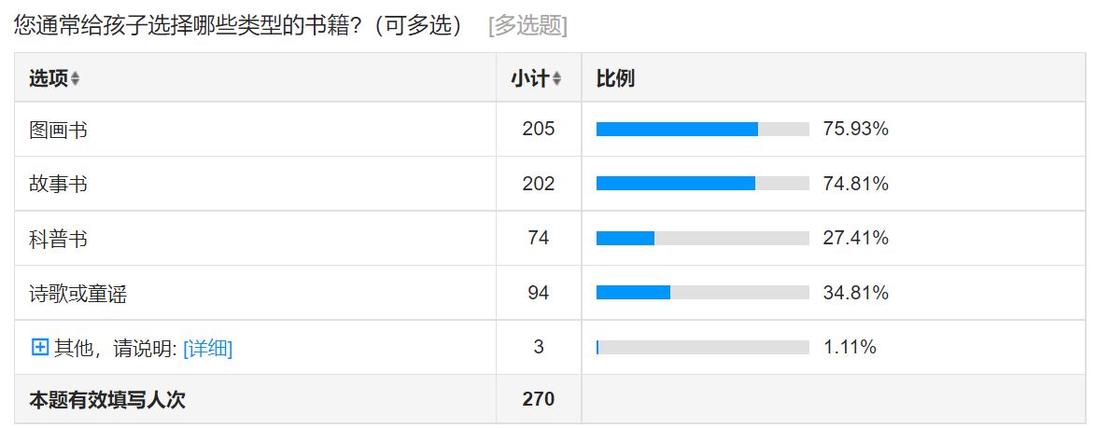

**附：条状图**

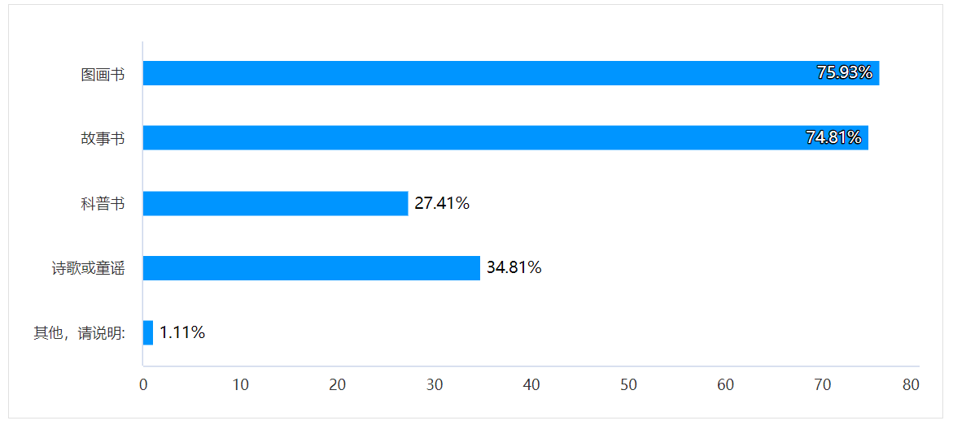

关于这个问题简单分析：

从这个数据的第一栏选择图画书和故事书的比例还是可以的，足以证明家长在帮助孩子选择书籍的时候还是考虑到孩子年龄特点和阅读兴趣和水平的，家长们还是有点了解自己孩子喜欢的哪一类书籍的，本身对于幼儿园小朋友来说，图画书和故事书是孩子们比较感兴趣的书籍，有图有色彩有文字，阅读画面有时也是一种美的享受，能从那些图案中收集不同的语言信息，增强自身的阅读能力；位居第三的事诗歌和童谣占比34.81%，诗歌和童谣本身的语言特点简短、有趣、幽默和朗朗上口，好记忆，所以选择这一类的也是比较多的，紧排第四的是科普书，占比27.41%，对于幼儿园的小朋友来说科普类的文化素养还没真正建立，有事了解一些气象、天气甚至是科学小原理也仅仅通过区域中的科探区完成积累的，通过观察、简单记录了解一些科学小原理，但真正的科普类的知识孩子们是不怎么懂得，所以这类书籍在孩子们的阅读视野里就是被忽略的，可能跟我们家长的文化差异也有关系，家长的小时候这类书籍看得少，自然而然延伸这一个阅读这类书籍的习惯也会继续，所以出现这个占比也不足为奇；至于其他的类的只有1.11%，基本上其他书籍家长们几乎不会选择的。

**关于家长在选择书籍时，会考虑哪些因素？的现状：**

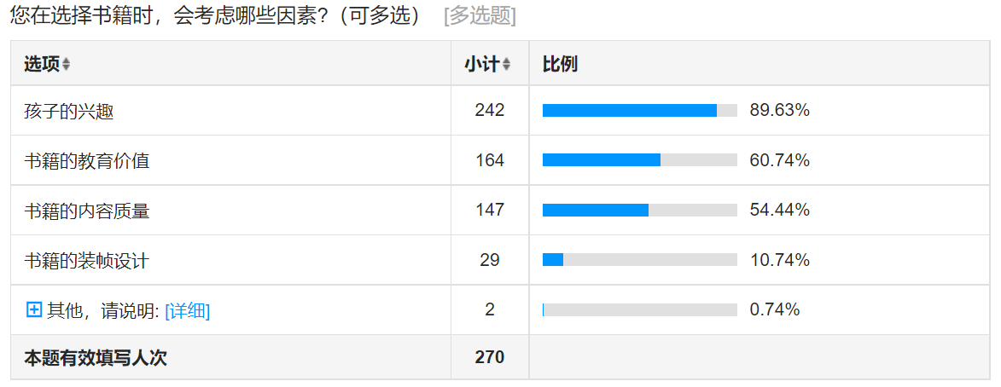

**附：圆环图**

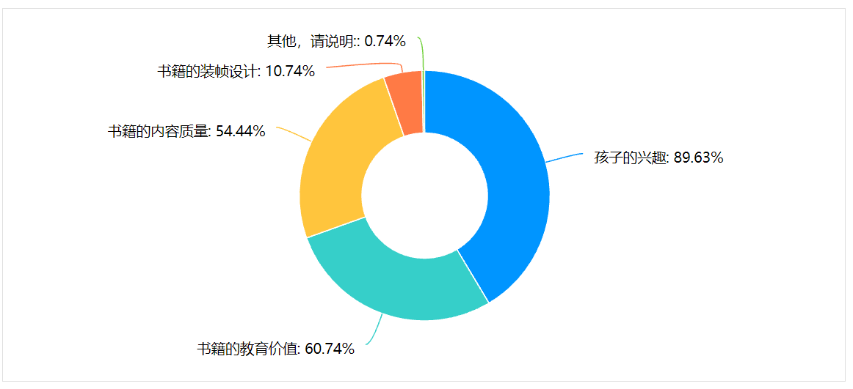

针对这一问题进行分析：

从数据的显示来看，家长们在位孩子们选择书籍时，孩子的兴趣还是占比位居第一的，还是首先是考虑孩子的兴趣，占比89.63%，其次是书籍本身带来的教育价值，占比60.74%，位居第三的书籍的内容质量也占比54.44%，从三个数据的核心焦点可以说明家长在选择书籍时是有思考的，而且是带着幼儿的眼光去选择书籍的，在书籍的装帧设计和其他一些说明中占比分别是10.74%和0.74%，足以说明家长们不是很在意书籍的包装有多漂亮，图案有多花哨，选择时是考虑孩子的兴趣、内容是否有价值，有教育功能和本身书籍的教育价值等等这些因素的，看出家长不是随心而选，而是认真细致的在删选适合的才是最棒的。

**关于在阅读过程中，家长是否会引导孩子提问或讨论？的现状：**

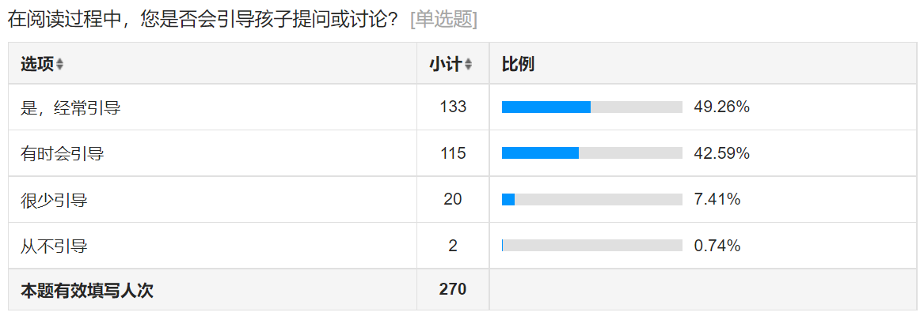

**附：饼状图**

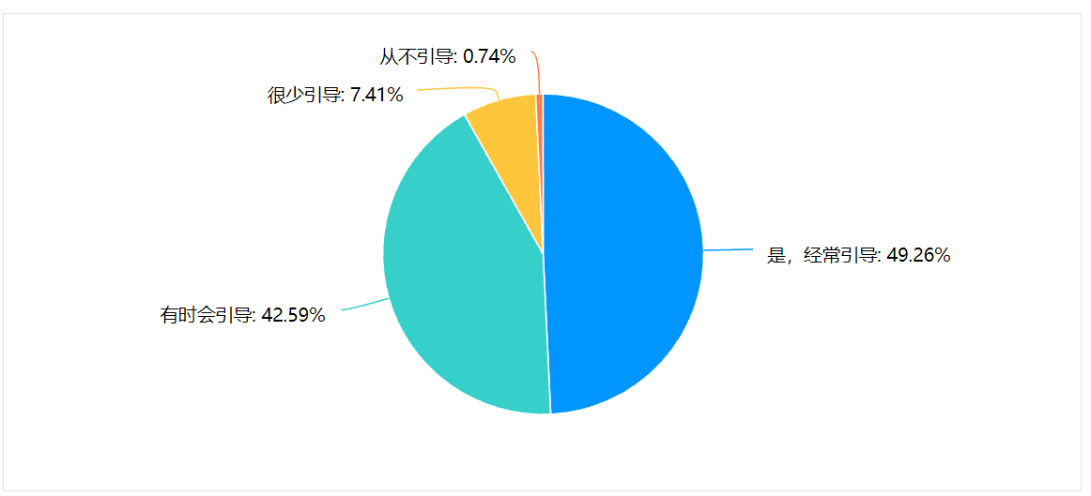

针对这一问题进行分析：

从这组数据可以看出在阅读过程中，家长是否会引导，是的人群占比有49.26%，接近一半的调查人数，还有有时会引导占比在42.26%，也有三分之一的家长会选择有时会引导的态度，意愿度不是特比特别高；很少引导占比7.41%，这个比例很低了，数据显示还是不错的，基本上只有少部分家长选择很少引导，但凡孩子们在阅读过程中家长们的参与度还是比较好的，只有个别的孩子不予引导占比0.74%，这个数据不排除特殊儿童的受众幼儿。可以看出家长的文化素养还是可以的，家长的一种支持性的角色，引导性的加持者身份从数据上看还是可以的。

**关于当孩子提出问题时，家长通常会如何应对？的现状：**

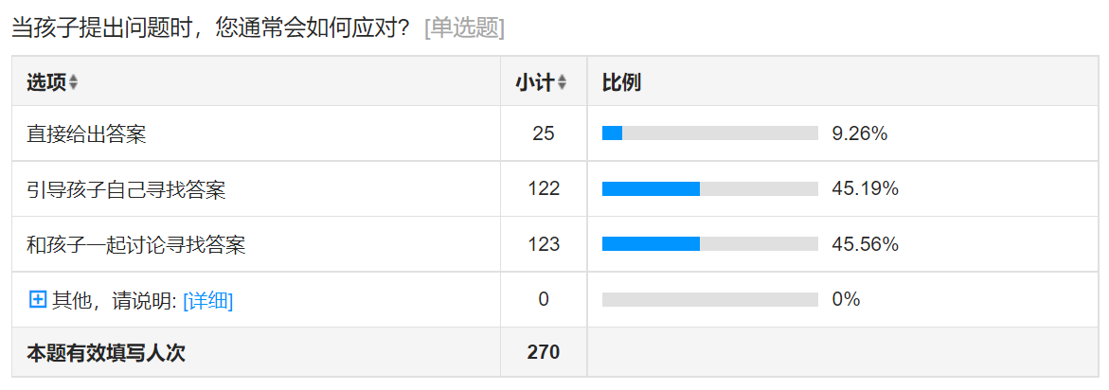

**附：柱状图**

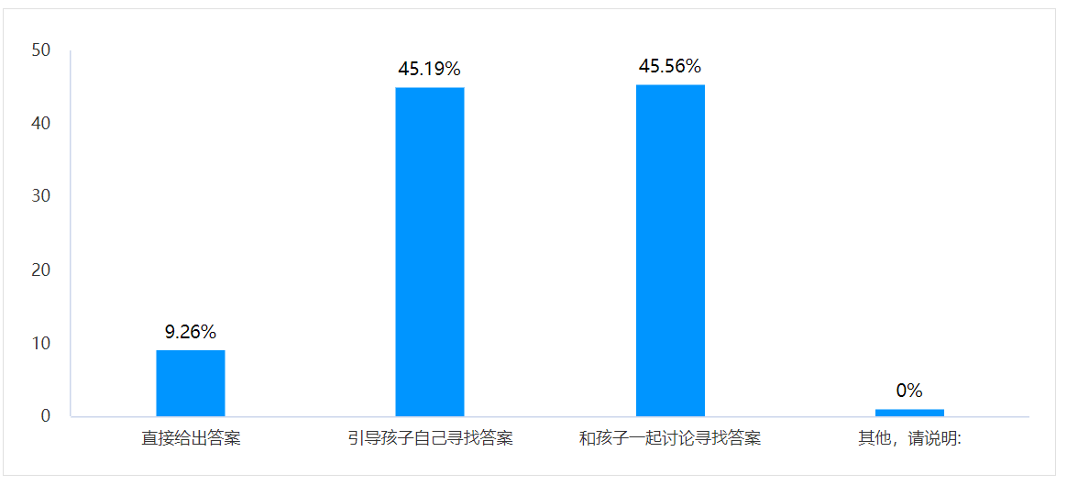

针对这一问题进行分析：

从数据可以看出家长们的引导及时性和参与幼儿的陪伴阅读寻求答案的占比分别是45.19%和45.56%，主体是孩子，当孩子遇到问题，家长会第一时间引导自己找答案和孩子一起讨论寻找答案的比例不分上下，可以看出家长的引导间接性思考方式还是很有效的，给出幼儿思考的空间，也是学习的空间，经常以往，孩子们就会养成好习惯，有问题会自己先思考然后再给出结论，这样阅读背后的问题驱动意识就非常明显了，问题驱动就是要让幼儿在阅读的过程中自己寻求答案的过程性痕迹，再有就是占比第一的是家长和孩子一起讨论寻求答案的比例还是可以的，家长与孩子共同学习，帮助孩子也是提升家长自身的文化素养和学习习惯，在一起讨论的环节中，养成有问题会思辨的习惯。

**关于家长是否了解幼儿园或者班级的阅读活动的现状：**

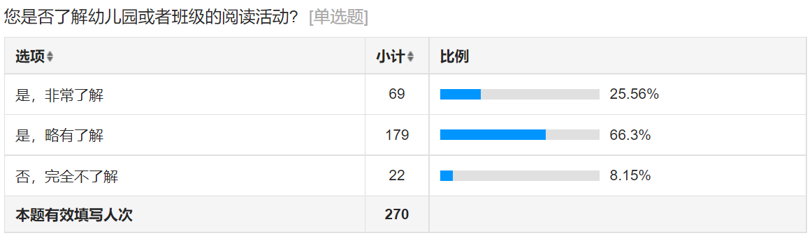

**附：圆环图**

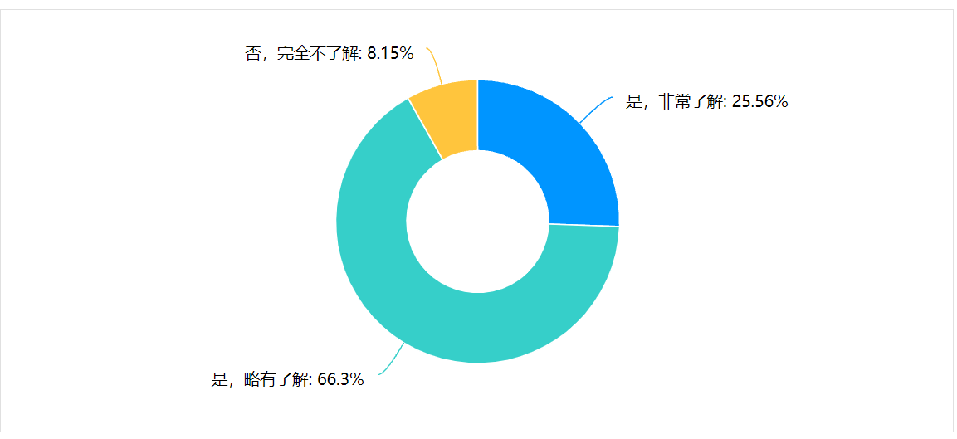

针对这个问题的分析：

从数据上显示，其实家长对于幼儿园或者班级的阅读活动占比最高的是66.3%，可以看出家长对于幼儿园的阅读活动了解的很少，作为幼儿园来说，可能我们在向家长宣教方面做的还不是很好，比如利用班级网站、家长园地和微信公众号进行宣教，发现家长的关注度不高，可能有时候只关注自己家的孩子在园的一些内容，所以教师在这方面可以利用家长这一心态多留照片，使其关注度提升，那么是否了解幼儿园的阅读活动的热度自然而然就上来了，位居第二的事非常了解占比25.56%，这一类家长有可能是本地的也有可能是随迁子女的家长，总的来说家长文化素养还是比较高的，能做到对学校的阅读活动非常了解也是非常不容易的了，从另外一方面可以看出跟老师沟通交流的机会也比较多，甚至是了解自己孩子的阅读情况也是比较多的，至于完全不了解的家长占比8.15%，人数不是很高，但是教师还是要引起重视，让着小部分家长群体逐渐重视并关注起这块内容。

**关于家长是否愿意参与幼儿园的阅读活动或工作坊？的现状：**

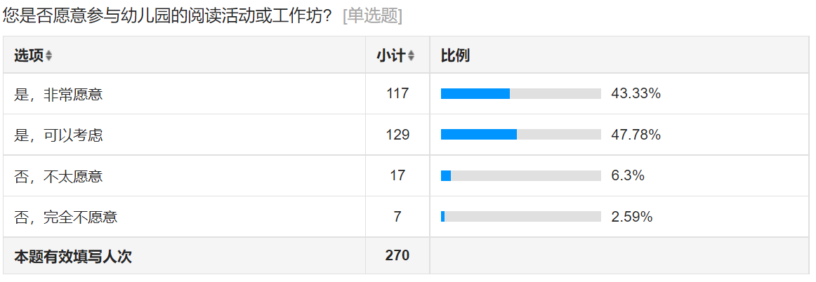

**附：条状图**

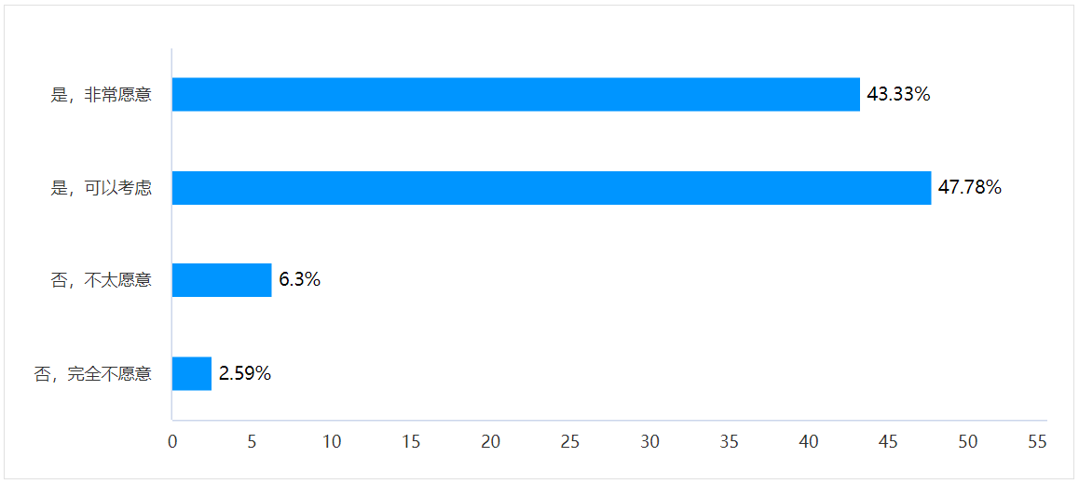

针对这一数据简单分析：

从数据可以看出接近一半的幼儿家长是愿意，而且是非常愿意参与幼儿园的阅读活动或工作坊，占比有点低43.33%，还有差不多占比的47.78%的家长是可以考虑来参与，这个占比有相对第一个数据有点高，只是有这个意愿度，可以考虑，而不是说愿意来，这个占比有点高，教师在这块还是要积极引导家长来参与园内的活动的。不太愿意来幼儿园的占比是6.3%，家长的人数占比还不是很高，教师可以做好家长工作引导家长慢慢建立这种参与的归属感，至于完全不愿意的占比是2.59%，的比例也不是特别离谱，在允许范围内，可能跟个别家长的工作内容、工作性质有限制，所以教师也要做好积极的沟通交流工作。最大范围内争取更多的家长群体参与幼儿园的阅读活动及工作坊，从良外一个角度也是了解幼儿园的一种途径。

**关于家长对幼儿园在阅读活动方面的建议或期望的现状：**

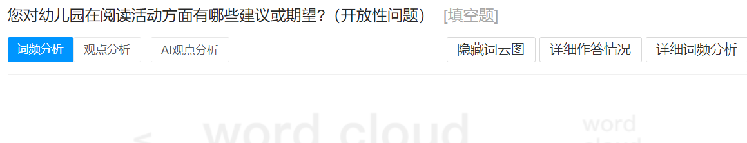

关于最后这样一个开放性问题，家长几乎没有给出任何建议或意见，教师还是要引导家长在幼儿园的开展的阅读活动说出自己的想法，或多或少的意见和建议对于我们收集数据还是非常有帮助的。

1. **数据大屏核心问题与分析**

**附：（幼儿版）数据大屏图**

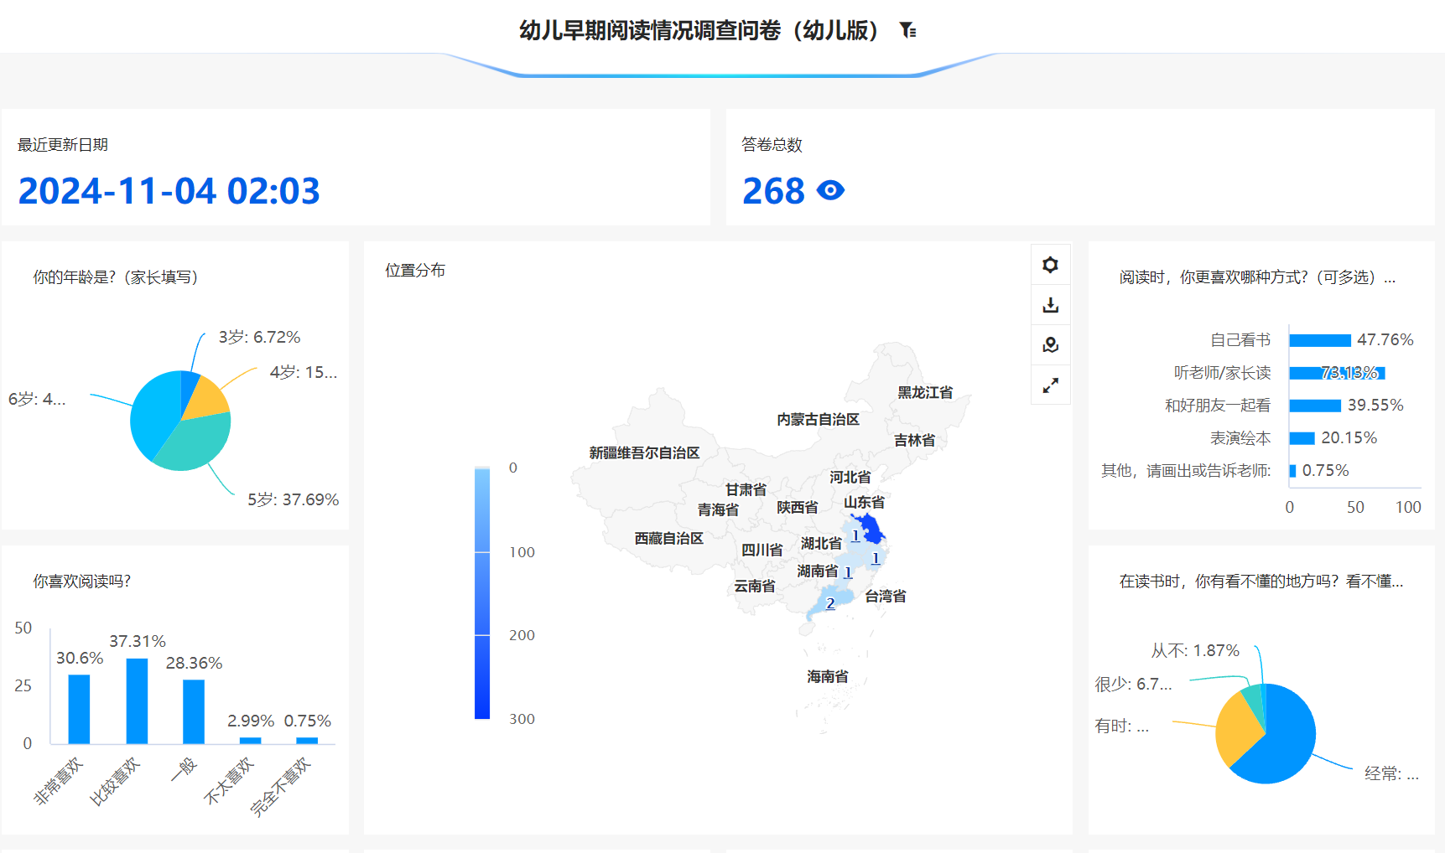

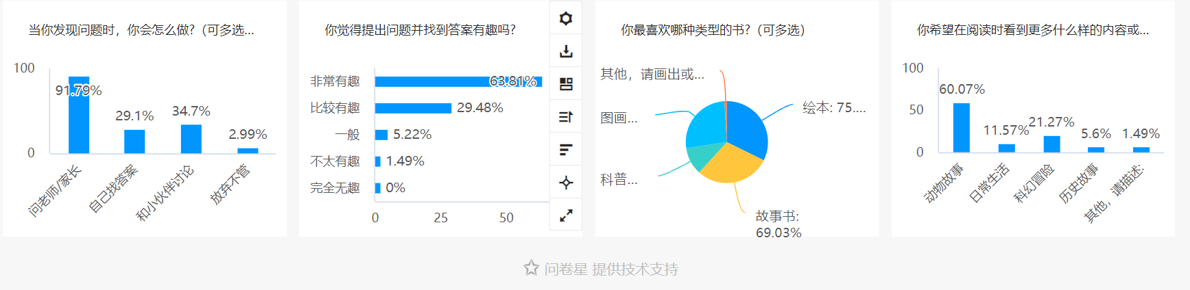

**幼儿层面结论分析：**

幼儿在阅读过程中的自主性和批判性思维不足，提出问题的发现能力不够，也就是问题驱动力还没有形成，缺乏独立解决问题的能力和意识，阅读习惯没有很好的养成，从图表中也可以看出孩子遇到问题是更多的事寻求教师或家长的帮助，那么本课题中的问题驱动发挥了一定的作用，提倡幼儿鼓励幼儿要多问问题，以不同的表征方式表现问题的存在和解决问题的结果性的呈现。

幼儿在阅读材料的选择上存在局限性，图表中也可以看出孩子们还是倾向于动物故事类的偏多，这里就需要教师和家长作更多的支持性的引导和推荐；选择和有效删选。

**附：（教师版）数据大屏图**

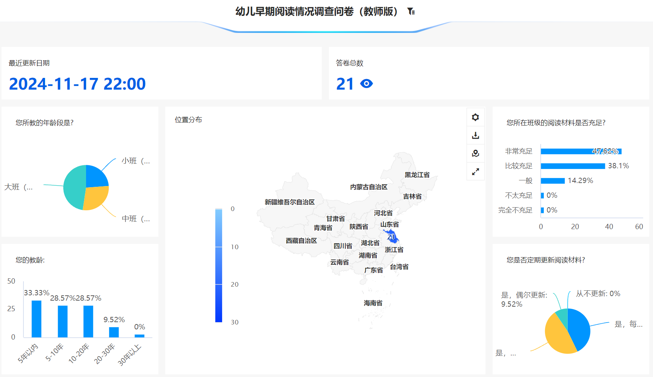

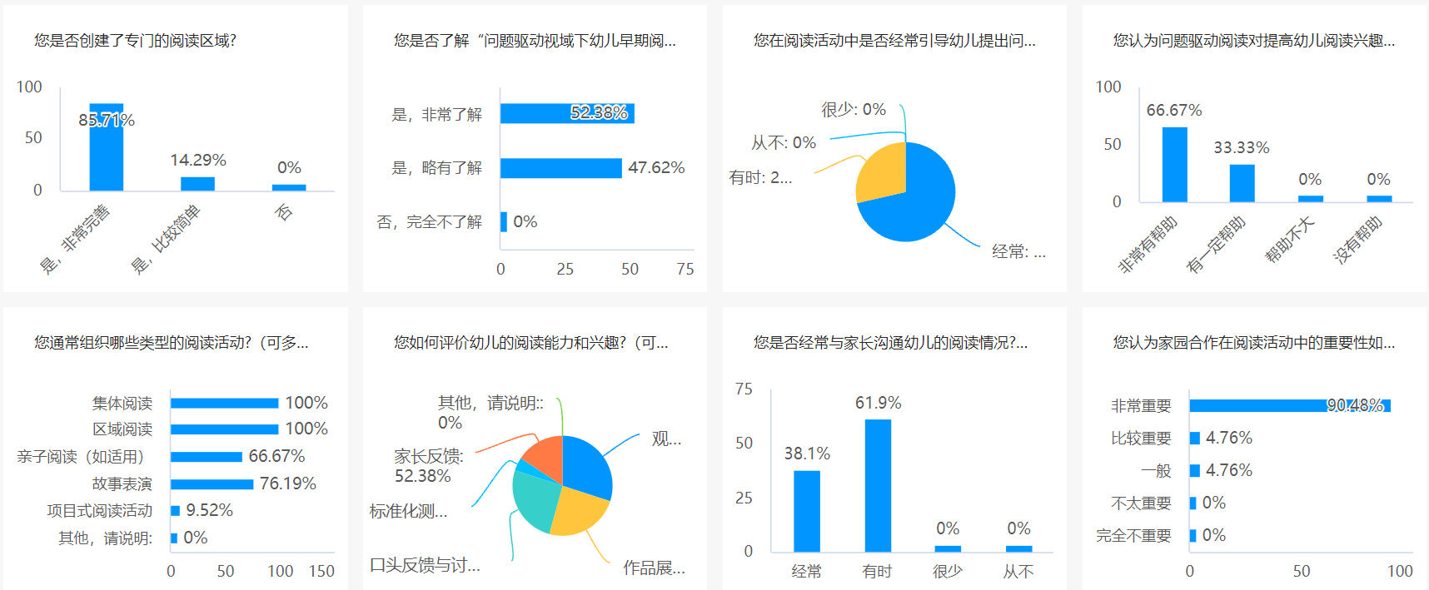

**教师层面：**

教师对问题驱动下幼儿早期阅读的理解和实践存在差异，需要统一的培训和指导。教师在集体阅读和区域阅读中的有效阅读有多少，其中从这两种形式中产生的问题驱动又有多少，有待课题进一步研究，收集和积累过程性资料。

缺乏系统的评估机制来监测幼儿在阅读活动中的进步，导致教学效果尤其是阅读活动难以量化，建议可以采用微主题、班级或年级开展阅读节，把阅读这件事情作细了，内容也就丰富了，制作阅读节版面、故事节版面，从节日展示活动中发现阅读可以给予孩子什么，有在此过程中发现哪些问题，这些问题是否是问题驱动的最有力的源头。

**附：（家长版）数据大屏图**

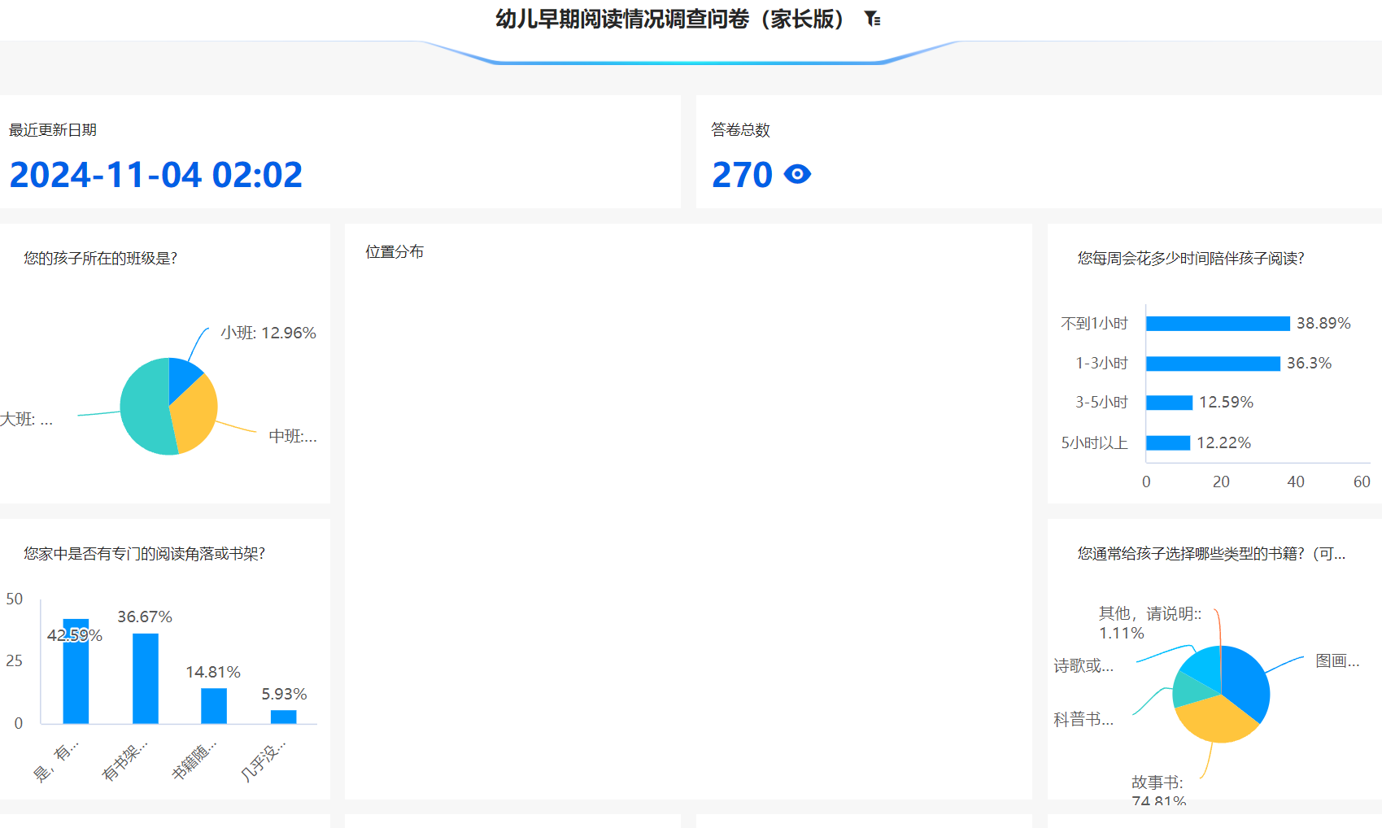

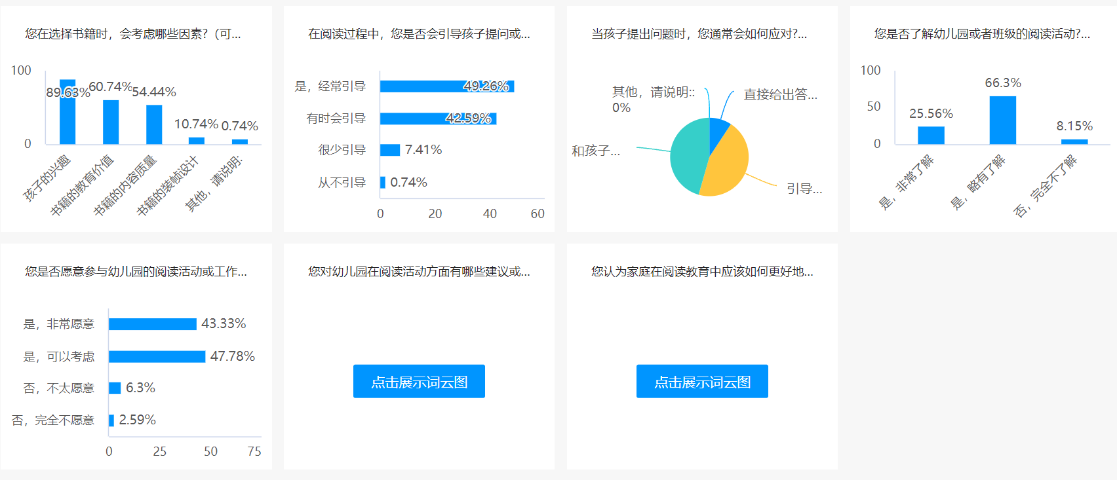

**家庭层面：**

家庭阅读环境及家长的教育观念对幼儿阅读产生重要影响，图表中可以清晰的看到阅读环境的创设、阅读氛围的营造和帮助幼儿选择书籍的比例还是缺乏的，甚至部分家长在问题驱动阅读方面的引导不足，甚至不了解此概念，所以教师应该积极引导和鼓励家长多参与幼儿园开展的或是孩子参与的阅读活动，加强问题驱动式的阅读活动有效落地。

家长与幼儿园之间的沟通和合作有待加强，以形成教育合力，教师多宣教阅读概念，家长多传递和体验亲子阅读的乐趣。

**五、建议与对策**

**加强教师培训：**

组织定期的阅读专题培训，提升教师对问题驱动下幼儿早期阅读的理解和实践能力。

利用各种分层教师教研的机会，灵活机动选择阅读内容，建立教师交流平台，分享优秀阅读案例和问题驱动经验，促进教师之间传帮带的相互学习和策略支持。

**优化阅读环境：**

幼儿园应创设更加丰富多样的教师阅读环境、幼儿阅读环境，教师心灵得到滋养，也就有了为孩子创设什么样的阅读氛围和环境，并按照因班而异，因人而异的提供符合自己班级幼儿年龄特点和兴趣爱好的阅读材料和活动开展了。

鼓励家长参与幼儿园的阅读活动，共同营造良好的阅读氛围。

**提升幼儿问题解决能力：**

在阅读活动中注重培养幼儿的自主性和批判性思维，引导他们主动发现问题、问题表征显现、解决问题。

设计具有挑战性的阅读任务，激发幼儿的阅读兴趣和探索欲望，提升他们的解决问题能力。

**建立评估机制：**

制定明确的评估标准和方法，定期监测幼儿在阅读活动中的进步和表现。

鼓励家长、教师和幼儿共同参与评估过程，形成家园共育的良好氛围。

**加强家园合作：**

定期举办家长会、亲子活动和阅读分享会，增强家长对幼儿阅读重要性的认识。

提供家庭阅读指导手册和推荐书目，帮助家长更好地陪伴幼儿阅读；鼓励家长开展亲子共读绘本的活动。

**六、结论**

本次调查揭示了问题驱动下幼儿早期阅读活动的现状、问题分析与挑战。通过加强教师培训、优化阅读环境、提升幼儿问题解决能力、建立评估机制和加强家园合作等等一系列措施，我们可以进一步推动幼儿早期阅读活动的发展，促进幼儿全面素质的提升。未来，我们将继续关注幼儿早期阅读领域的研究动态和实践进展，不断优化和改进我们的课题进一步向前推进。